Утверждаю | Утверждаю
Начальник Управления информационных ресурсов и технологий | Генеральный директор  ЗАО «КРОК инкорпорейтед»
_________________ М.В. Бурдаков | _________________ Б.Л. Бобровников
«____»_____________ 2014 г. | «____»_____________ 2014 г.
ЕДИНАЯ СИСТЕМА СБОРА И ОБРАБОТКИ СТАТИСТИЧЕСКОЙ ИНФОРМАЦИИ ИВС РОССТАТА В ЧАСТИ ЭЛЕКТРОННОГО СБОРА ДАННЫХ
OFF-LINE МОДУЛЬ ПОДГОТОВКИ ОТЧЕТОВ-ЭВФ
Руководство пользователя
Лист утверждения
17404049.5061808.385-01 34 01-ЛУ

Утвержден
17404049.5061808.385-01 34 01-ЛУ

ЕДИНАЯ СИСТЕМА СБОРА И ОБРАБОТКИ СТАТИСТИЧЕСКОЙ ИНФОРМАЦИИ ИВС РОССТАТА В ЧАСТИ ЭЛЕКТРОННОГО СБОРА ДАННЫХ
OFF-LINE МОДУЛЬ ПОДГОТОВКИ ОТЧЕТОВ-ЭВФ
Руководство пользователя
17404049.5061808.385-01 34 01
Листов 95
Аннотация
Данный документ описывает порядок действий сотрудника организации (Респондента), отчитывающейся в территориальный орган Федеральной службы государственной статистики с использованием OFF-line модуля подготовки отчетов Единой системы сбора, обработки, хранения и предоставления статистических данных в части электронного сбора.
Содержание
1 Назначение и условия применения 5
1.1 Назначение системы 5
1.2 Программно-аппаратное обеспечение 6
2 Подготовка к работе 8
2.1 Установка средств криптографической защиты 8
2.2 Получение закрытого ключа и сертификата открытого ключа электронной цифровой подписи в доверенном УЦ 8
2.3 Оформление заявки на регистрацию в системе WEB-сбора 16
2.4 Получение учетной записи в системе WEB-сбора 16
2.5 Получение и установка OFF-line модуля подготовки отчетов 17
2.6 Настройки обозревателя Microsoft Internet Explorer 23
3 Начало работы 31
3.1 Запуск OFF-line модуля подготовки отчетов 31
3.1 Главное окно интерфейса 31
3.2 Настройка адреса сервера системы WEB-сбора 35
3.3 Загрузка шаблонов форм 36
3.4 Создание организации 40
4 Заполнение отчета с помощью OFF-line модуля 44
4.1 Создание нового отчета 44
4.2 Сохранение отчета 51
4.3 Проверка правильности заполнения отчета 51
4.4 Подписание отчета ЭП предприятия 52
4.5 Редактирование отчетов, возвращенных на доработку 55
4.6 Просмотр отчетов за предыдущие периоды 55
4.7 Сравнение с данными предыдущего периода 57
4.8 Экспорт отчета 58
4.9 Загрузка отчета из файла 61
4.10 Печать отчета 62
4.11 Удаление отчета 64
5 Отправка заполненных отчетов в ТОГС 65
5.1 Отправка заполненного отчета через OFF-line модуль 65
5.2 Отправка отчетов по электронной почте 66
5.3 Отправка заполненного отчета на сайт системы WEB-сбора 67
6 Шаблоны форм отчетов 68
6.1 Архивация шаблона 68
6.2 Выгрузка шаблонов в zip-архив 69
6.3 Удаление шаблона 70
7 Мониторинг сдачи отчетности и архив 71
7.1 Статусы отчетов 71
7.2 Архивные отчеты 72
7.3 Завершение работы с OFF-line модулем подготовки отчетов 74
8 Обновление приложения 75
8.1 Меню обновления 75
8.2 Настройки обновления 75
9 Описание режима работы «СОС» 79
10 Описание режима работы в сетевой БД 80
10.1 Установка сетевой БД 80
10.2 Смена режима работы с БД 86
11 Удаление программного обеспечения 88
11.1 Удаление программной части 88
11.2 Удаление статистических данных 88
12 Аварийные ситуации 90
Перечень терминов 92
Перечень условных обозначений, сокращений 93

Назначение и условия применения

Назначение системы
Единая система сбора, обработки, хранения и предоставления статистических данных (далее — ЕССО) предназначена для автоматизации процесса производства статистической информации. ЕССО обеспечивает выполнение функций сбора, анализа, хранения и предоставления официальной статистической информации органам государственной власти и управления и объединяет их в единый процесс производства статистической информации.
Основная цель подсистемы электронного сбора статистической отчетности (система WEB-сбора) является автоматизация следующих операций:
- заполнение отчетов:
- на сайте системы WEB-сбора (ON-line модуль подготовки отчетов);
- с использованием OFF-line модуля подготовки отчетов.
- выполнение формально-логического контроля отчета и его корректировка;
- подписание отчета электронной цифровой подписью предприятия;
- отправка отчета в ТОГС;
- просмотр статусов отчетов на сайте системы WEB-сбора;
- печать отчетов.
Настоящее руководство пользователя предназначено для сотрудников организации (далее – Респондентов), использующих OFF-line модуль подготовки отчетов, и описывает процесс подготовки и отправки статистической отчетности с использованием OFF-line модуля подготовки отчетов.
Процесс подготовки статистической отчетности с использованием OFF-line модуля подготовки отчетов представлен на рисунке 1.
Рисунок 1 – Последовательность действий Респондента для сдачи статистической отчетности с использованием OFF-line модуля подготовки отчетов

Программно-аппаратное обеспечение

Операционная система
На клиентских станциях должна быть установлена одна из ниже перечисленных операционных систем:
- Microsoft Windows XP;
- Microsoft Windows Vista;
- Microsoft Windows 7.

Клиентское программное обеспечение
В качестве клиентского программного обеспечения для заполнения форм статистической отчетности необходимо установить:
- ПО «Заполнение форм статистической отчетности» (OFF-line модуль подготовки отчетов);
- Microsoft .NET Framework 2.0 SP2 или Framework 3.5 SP1;
- КриптоПро CSP 3.6.
Порядок получения и установки OFF-line модуля описан в настоящем руководстве пользователя в подразделе 2.5.

Техническое обеспечение
Средства технического обеспечения должны состоять из клиентских станций пользователей Респондента, занимающихся подготовкой статистической отчетности, на которых должен быть установлен OFF-line модуль подготовки отчетов.
Клиентские станции в количестве, соответствующем планируемому Респондентом количеству рабочих мест, с характеристиками не ниже следующих:
- частота процессора: 600 МГц и выше;
- объем оперативной памяти: 256 Мб и более;
- объем свободного места на жестком диске: не менее 50 Мб.

Подготовка к работе

Установка средств криптографической защиты
Для работы с сертификатами и подписания отчетов электронной цифровой подписью (далее – ЭП) необходимо приобрести и установить средство криптографической защиты информации (далее - СКЗИ) КриптоПро CSP 3.6 или другое СКЗИ (в случае если СКЗИ ранее не приобреталось и не устанавливалось).
В качестве СКЗИ рекомендуется использовать КриптоПро CSP. Информацию о порядке приобретения КриптоПро CSP и инструкцию по установке можно получить на официальном сайте компании «Крипто-Про»: http://www.cryptopro.ru/cryptopro/default.asp.

Получение закрытого ключа и сертификата открытого ключа электронной цифровой подписи в доверенном УЦ
В целях обеспечения безопасности и достоверности статистической отчетности, формируемой и отсылаемой Респондентом в процессе электронного сбора статистической отчетности, все отчеты, заполняемые Респондентом, перед оправкой в ТОГС должны быть подписаны ЭП Респондента.
Для предоставления статистической отчетности в электронном виде необходимо получить:
- закрытый ключ, при помощи которого будет формироваться ЭП (подпись отчетов), и который будет гарантировать подлинность заполнения и предоставления отчета Респондентом;
- сертификат открытого ключа Респондента, который необходимо будет передать в ТОГС, для осуществления проверки подлинности отчетности, присланной Респондентом.
Закрытый и открытый ключ формируются в паре. Для их получения необходимо оформить заявку в доверенном Удостоверяющем центре (далее - УЦ).
Порядок получения закрытого ключа и сертификата открытого ключа выглядит следующим образом:
- Необходимо обратиться в один из УЦ, входящих в сеть доверенных УЦ Росстата, с просьбой изготовления и предоставления ключевой информации. Перечень доверенных УЦ, в которые можно обратиться, определяет ТОГС. Перечень должен быть предоставлен Респонденту Администратором ТОГС. Если перечень доверенных УЦ отсутствует, необходимо обратиться в ТОГС, с просьбой выслать перечень доверенных УЦ.
- Информация о порядке получения ключа ЭП размещена на сайте конкретного УЦ.
- После получения закрытого ключа и сертификата открытого ключа ЭП в одном из доверенных УЦ, необходимо установить сертификат закрытого ключа в Системное хранилище сертификатов на компьютере, где установлен OFF-line модуль подготовки отчетов.
- Сертификат открытого ключа ЭП необходимо передать в ТОГС сотруднику, ответственному за получение статистической отчетности от данного Респондента, либо администратору ТОГС. При помощи данного сертификата будет осуществляться проверка подлинности отчетов, полученных от Респондента.

Получение закрытого ключа и сертификата открытого ключа шифрования в доверенном УЦ
Порядок действий при работе с секретными ключами криптографической защиты документов:
- Получить в доверенном УЦ закрытый ключ на ключевом носителе и сертификат открытого ключа. Сертификат может быть получен как на этом же ключевом носителе, так и отдельно.
Внимание!
Для поддержки возможности установки сертификатов в локальное хранилище сертификатов компьютера необходимо, чтобы УЦ сформировал закрытый ключ с признаком установки его в локальное хранилище компьютера.
- Выполнить установку сертификата открытого ключа в локальное хранилище компьютера. В зависимости от того, где находится сертификат открытого ключа, различается порядок установки его в системное хранилище сертификатов компьютера.
Внимание!
Установка сертификатов в локальное хранилище компьютера может производиться только от имени пользователя с правами Администратора.
- Получить от ТОГС сертификат открытого ключа шифрования. С помощью открытых ключей шифрования ТОГС будет осуществляться проверка подлинности отчетов, пересылаемых в ТОГС через незащищенные каналы связи.
- Если предприятие-респондент загружает отчеты на сайте системы WEB-сбора самостоятельно, то необходимо установить сертификат в личное хранилище сертификатов, расположенное на компьютере, на котором производится загрузка.
Примечание:
Респондент может использовать один сертификат для подписания и для шифрования. В этом случае параметр сертификата «Использование ключа» должен выглядеть так, как показано на рисунке 2.
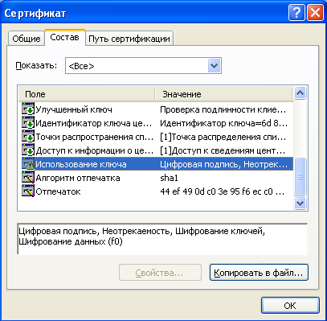
Рисунок 2 – Сертификат может быть использован для ЭП и для шифрования

Установка сертификатов в системное хранилище
В данном разделе описан механизм установки сертификатов, которые являются секретными ключами на ключевых носителях и необходимы для реализации функционала проверки подлинности документов.
- Запустить КриптоПро CSP.
- Перейти на вкладку «Сервис».
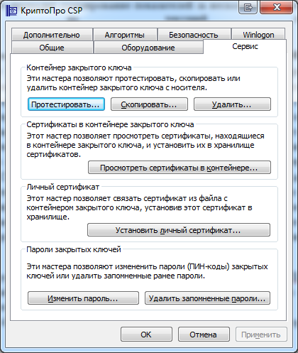
Рисунок 3 – Вкладка «Сервис»
- Нажать на кнопку «Просмотреть сертификаты в контейнеры».
- В открывшемся окне нажать на кнопку «Обзор». Откроется список ключевых контейнеров.
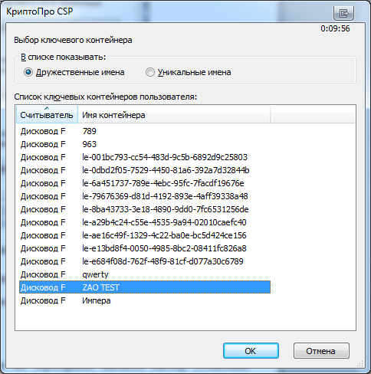
Рисунок 4 – Список контейнеров
- Выбрать необходимый контейнер и нажать на кнопку Ок.
- В результате в поле «Имя ключевого контейнера» отобразиться наименование контейнера.
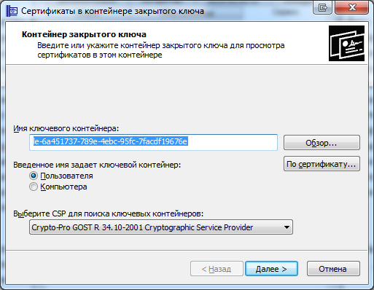
Рисунок 5 – Выбранный контейнер
- Нажать на кнопку Далее.
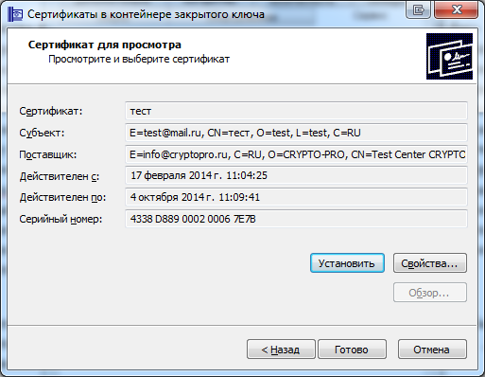
Рисунок 6 – Сведенья о сертификате
- Нажать на кнопку «Готово».
- Сертификат будет установлен.
Также двойным нажатием левой кнопки мыши на сертификат вызвать мастер установки сертификата (Рисунок 7)
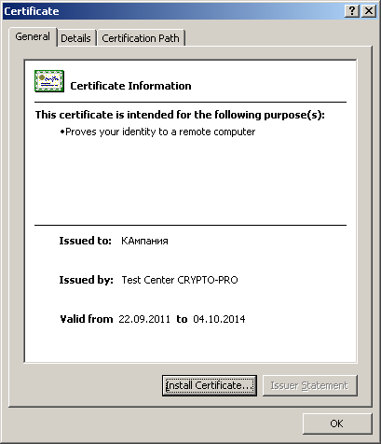
Рисунок 7 - Установка сертификата
В открывшемся окне нажать кнопку «Install Certificate», в окне «Certificate Import Wizard» нажать кнопку «Next» (Рисунок 8).
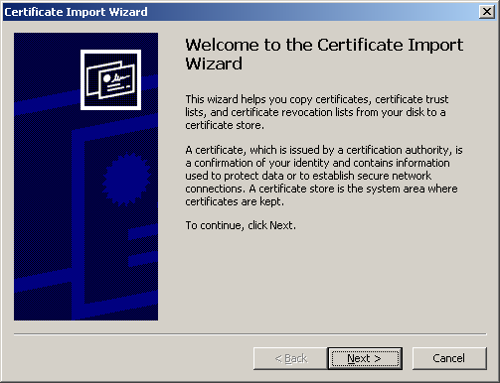
Рисунок 8 – Мастер установки сертификата
Для указания имени хранилища сертификатов нажать кнопку «Обзор» (Browse), выбрать хранилище «Личные» (Personal) и нажать кнопку «ОК» (Рисунок 9). Затем нажать кнопку «Next».
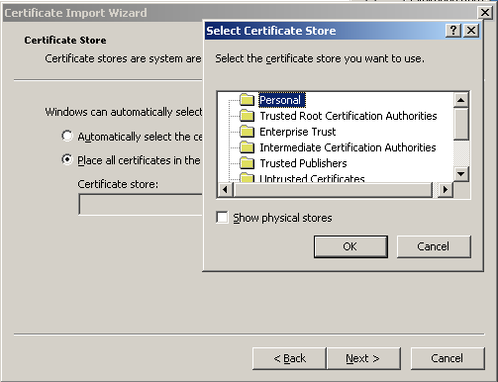
Рисунок 9 – Установка в хранилище текущего пользователя
В открывшемся окне «Completing the Certificate Import Wizard» нажать кнопку «Finish» (Рисунок 10). Процесс установки сертификата завершен.
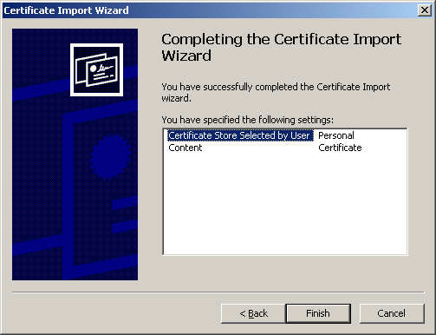
Рисунок 10 – Установка сертификата завершена

Оформление заявки на регистрацию в системе WEB-сбора
Для заполнения отчетов и предоставления статистической отчетности в электронном виде с использованием OFF-line модуля Респондент должен быть зарегистрирован в системе WEB-сбора и иметь свою учетную запись.
Регистрация Респондента в системе WEB-сбора осуществляется администратором системе WEB-сбора.
Для регистрации Респонденту необходимо связаться с сотрудником ТОГС, ответственным за получение статистической отчетности в электронном виде, (посредством телефонного звонка, сообщения по электронной почте) и сообщить ему, что хотели бы предоставлять статистическую отчетность в электронном виде и хотите оформить заявку.
Для оформления заявки Респонденту необходимо встретиться с сотрудником ТОГС и оформить письменное заявление на участие в процессе сбора и предоставления статистической отчетности в электронном виде. При оформлении заявки Респондент должен приложить (или передать на магнитном носителе) сертификат открытого ключа, полученный Респондентом в доверенном УЦ, для проверки ТОГС подлинности ЭП при предоставлении отчетности.

Получение учетной записи в системе WEB-сбора
Для предоставления статистической отчетности в электронном виде с использованием OFF-line модуля подготовки отчетов Респондент должен получить от администратора ТОГС следующую информацию:
- имя учетной записи и пароль, которые будут использоваться для входа на сайт ON-line модуля подготовки отчетов (с данного сайта можно скачать шаблоны форм статистической отчетности для заполнения);
- ссылка на сайт ТОГС, с которого можно загрузить справочную документацию для заполнения статистической отчетности через OFF-line модуль подготовки отчетов, а так же сам дистрибутив OFF-line модуля.
После получения от ТОГС перечисленную выше информацию можно перейти к следующему этапу (раздел 3).

Получение и установка OFF-line модуля подготовки отчетов
Для заполнения статистических форм в электронном виде на компьютере пользователя Респондента, ответственного за заполнение статистических форм, должен быть установлен OFF-line модуль подготовки отчетов.
Для установки OFF-line модуля подготовки отчетов необходимо выполнить следующие действия:
- Получить дистрибутив OFF-line модуля подготовки отчетов.
- Установить OFF-line модуль подготовки отчетов на компьютер, с которого будет осуществляться заполнения форм статистической отчетности.

Получение дистрибутива OFF-line модуля подготовки отчетов
Дистрибутив OFF-line модуля подготовки отчетов можно получить одним из следующих способов:
- Загрузить дистрибутивы с сайта ТОГС, в который необходимо предоставлять статистическую отчетность.
- Получить дистрибутивы на магнитном носителе (например, на флэш-диске) у администратора системы WEB-сбора при личном посещении ТОГС.
- По электронной почте, написав письмо-запрос на получение дистрибутивов в ТОГС на адрес электронной почты администратора ТОГС, который предоставил учетную запись для работы с системой WEB-сбора.
Ссылку на дистрибутивы на сайте ТОГС должен предоставить сотрудник ТОГС, ответственный за сбор статистической отчетности от данного Респондента, либо администратор ТОГС по поручению ответственного сотрудника.
В случае отсутствия ссылки на дистрибутив либо невозможности скачать дистрибутивы с сайта ТОГС необходимо обратиться к сотруднику ТОГС, ответственному за сбор отчетности, и согласовать с ним способ получения дистрибутива.
При необходимости выслать дистрибутивы на электронную почту следует учитывать, что размер дистрибутивов может достигать 6 Мб. При получении дистрибутива на электронную почту учесть максимальный размер входящего сообщения на почтовый ящик, при необходимости уточнить этот размер у своего администратора и проконсультироваться с ним по способу получения дистрибутива на электронную почту.

Установка OFF-line модуля подготовки отчетов
Перед началом установки OFF-line модуля подготовки отчетов убедиться, что характеристики компьютера соответствуют характеристикам, перечисленным в подразделе 1.2.
Установка OFF-line модуля подготовки отчетов не требует специальных навыков и может быть осуществлена сотрудником Респондента, имеющим навыки работы в ОС Microsoft Windows. В случае наличия в штате Респондента-администратора, рекомендуется поручить ему установку OFF-line модуля.
Внимание!
При использовании версий операционной системы MS Windows Vista, MS Windows 7 или выше установка и удаление ПО должны производиться от имени пользователя, обладающего правами локального администратора (Рисунок 11).
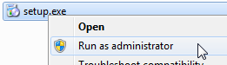
Рисунок 11 – Запуск установки от имени администратора
OFF-line модуль может работать как локально, так и по сети. Работа по сети осуществляется с помощью сетевого хранилища.
Для работы OFF-line модуля на локальном компьютере необходимо выполнить следующие действия:
- Разархивировать содержимое дистрибутива и запустить файл OfflineApplicationSetup.msi. В результате будет запущен мастер установки OFF-line модуля (Рисунок 12).
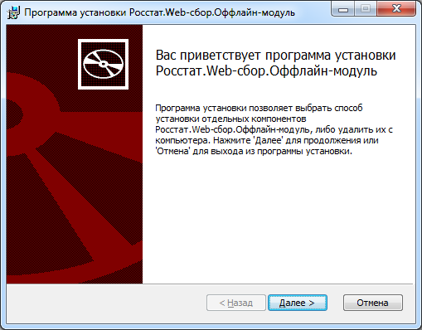
Рисунок 12 – Мастер установки OFF-line модуля
- При запуске мастера установки пользователю отображается предупреждение о необходимости установки ПО SharpeiRTE, если OFF-line модуль планируется использовать для отправки отчетов в ТОГС напрямую. Иначе ПО SharpeiRTE можно не устанавливать (Рисунок 13).
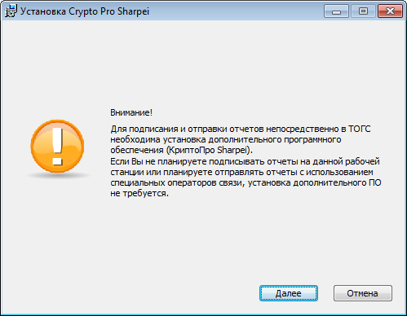
Рисунок 13 – Предупреждение о необходимости установить ПО SharpeiRTE
- Нажать кнопку «Далее». В результате откроется окно, в котором будет предложено указать папку для установки OFF-line модуля (Рисунок 14). По умолчанию клиент устанавливается в папку «C:\Program Files\Росстат.Web-сбор.Оффлайн-модуль\». При необходимости ее можно изменить.
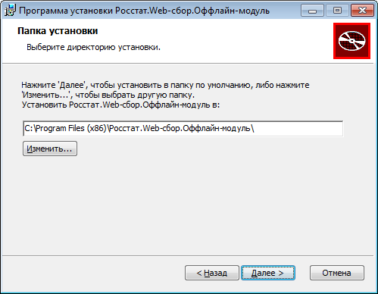
Рисунок 14 – Мастер установки OFF-line модуля
- На следующим шаге необходимо установить параметры подключения к базе данных (Рисунок 15).
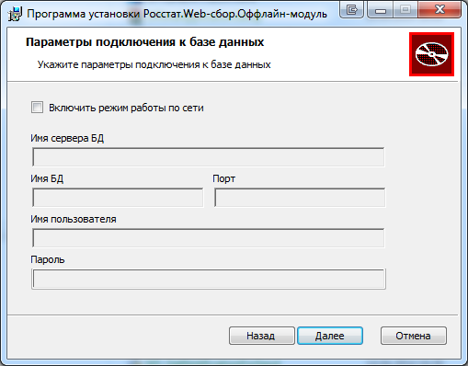
Рисунок 15 – Параметры подключения к базе данных
Если в параметрах подключения к базе данных установлен параметр «Включить режим работы по сети», необходимо указать параметры подключения к сетевой БД:
- Имя сервера БД;
- Имя БД;
- Порт;
- Имя пользователя;
- Пароль.
При указании выше перечисленных параметров, необходимо учитывать, что сетевая БД (сетевой хранилище) должно быть уже создано. Процесс создания сетевой БД подробно описан в разделе 10.1. Описанные действия в разделе должен производить только системный администратор. Все параметры подключения к сетевой БД (Рисунок 15) должны соответствовать заданным параметрам (Рисунок 100).
Если в параметрах подключения к базе данных не установлен «Включить режим работы по сети», осуществляется установка локальной базы данных на локальный компьютер.
После установки OFF-line модуля можно поменять настройки в работе приложения (см. раздел 10.2).
- На следующем шаге будет предложено выбрать режим работы OFF-line модуля и создать ярлык быстрого запуска на рабочем столе.
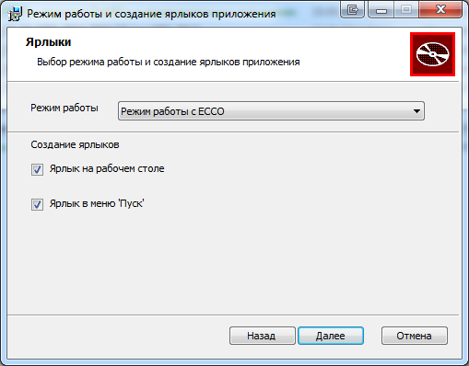
Рисунок 16 – Выбор режима работы и создание ярлыков приложения
Если выбран режим ЕССО, будет доступен полностью весь функционал OFF-line модуля. Если же установлен режим СОС, будут доступны только определенные функции OFF-line модуля (см. подробнее раздел 9).
После установки OFF-line модуля можно поменять режим (см. раздел 8.2.1)
- Ход процесса установки отображается в виде индикатора прогресса.
- После окончании процесса установки необходимо нажать кнопку «Закрыть».
Для проверки правильности установки OFF-line модуля на ПК выполнить следующие действия:
- Открыть системное меню Microsoft Windows и выбрать пункт «Пуск ► Программы ► Заполнение форм статистической отчетности» или запустить ярлык «Заполнение форм статистической отчетности» с рабочего стола (Рисунок 17).
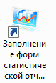
Рисунок 17 - Ярлык «Заполнение форм статистической отчетности»
В MS Windows 7 или выше в пункте «Пуск» ярлык приложения располагается в верхней части списка установленных приложений (рисунок 18).
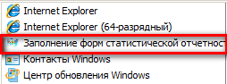
Рисунок 18 – Расположение ярлыка приложения «заполнение форм статистической отчетности» в MS Windows 7
- В случае успешной установки откроется рабочее окно OFF-line модуля подготовки отчетов (Рисунок 19).
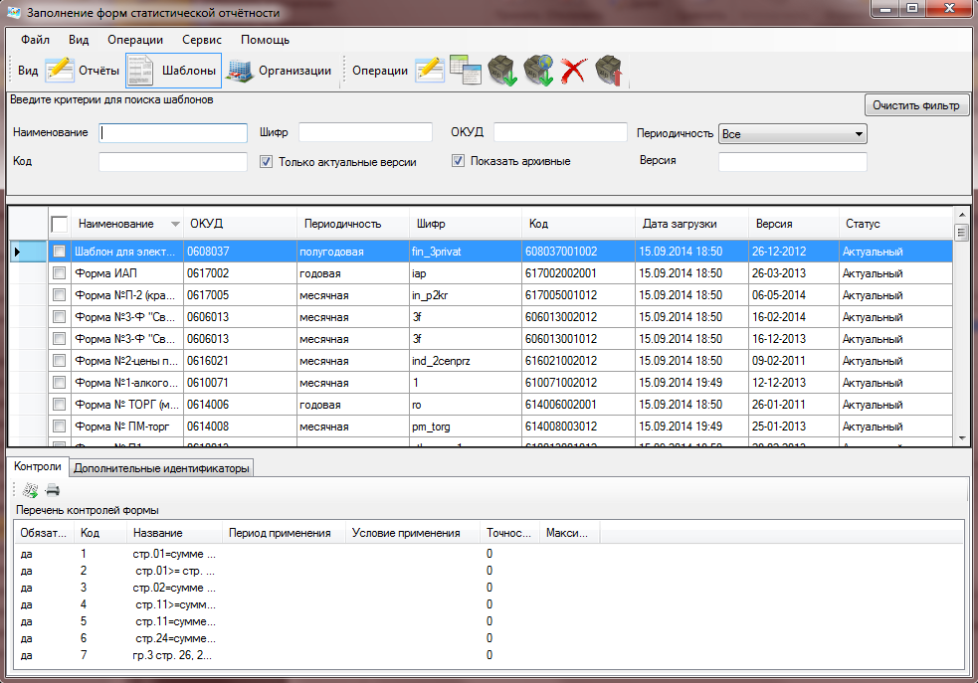
Рисунок 19 - Проверка правильности установки OFF-line модуля подготовки отчетов
Внимание!
Хранение статистической информации осуществляется в области данных текущего пользователя операционной системы MS Windows.
Это означает, что если на одном компьютере работают два и более оператора под разными учетными записями – у каждого из них будет отображаться свой набор форм, организаций и статистической отчетности.

Настройки обозревателя Microsoft Internet Explorer
Для обеспечения полноценного функционирования системы WEB-сбора, необходимо выполнить следующие настройки обозревателя Microsoft Internet Explorer:
- добавить сайт ON-line модуля подготовки отчетов в зону «Надежные узлы»;
- установить для зоны «Надежные узлы» особый уровень безопасности, который позволяет использовать:
- элементы ActiveX для подписания документов ЭП;
- всплывающие окна для просмотра шаблонов форм.
Настроить обозреватель можно вручную, как описано далее в подразделах, или с помощью утилиты настройки обозревателя.

Добавление сайта ON-line модуля подготовки отчетов в зону «Надежные узлы»
Чтобы добавить сайт ON-line модуля подготовки отчетов в зону «Надежные узлы» необходимо выполнить следующие действия:
- В окне обозревателя выбрать в меню «Сервис ► Свойства обозревателя». Откроется окно «Свойства обозревателя». Перейти на вкладку «Безопасность» (Рисунок 20).
- Выбрать зону Интернета «Надежные узлы» и нажать кнопку «Узлы». Откроется дополнительное окно «Надежные узлы» («Trusted sites»).
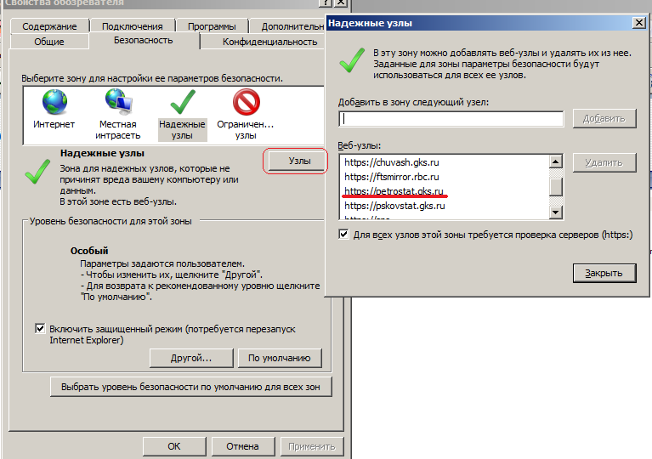
Рисунок 20 - Добавление сайта системы WEB-сбора в зону «Надежные узлы»
- Добавить сайт ON-line модуля подготовки отчетов в зону «Надежные узлы» («Trusted sites»). Для этого следует ввести адрес сайта в поле «Добавить в зону следующий узел» и нажать кнопку «Добавить». Закрыть окно «Надежные узлы».

Выбор параметров безопасности, необходимых для использования ЭП
По умолчанию обозреватель Microsoft Internet Explorer использует уровень безопасности, который не позволяет загружать на компьютер пользователя компоненты ActiveX. Для того чтобы иметь возможность использовать ЭП, необходимо после добавления сайта ON-line модуля подготовки отчетов в зону «Надежные узлы» установить для этой зоны особый уровень безопасности. Для это необходимо:
- В окне обозревателя выбрать в меню «Сервис ► Свойства обозревателя». Откроется окно «Свойства обозревателя». Перейти на вкладку «Безопасность».
- Выбрать зону Интернета «Надежные узлы» и нажать кнопку «Другой» на панели «Уровень безопасности для этой зоны». Откроется окно «Параметры безопасности – зона надежных узлов» (Рисунок 21).
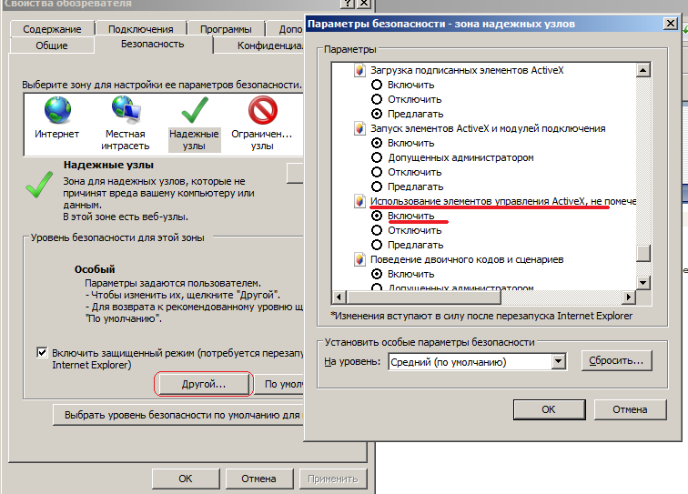
Рисунок 21 - Включение использования элементов ActiveX
- Установить для зоны «Надежные узлы» опцию «Использование элементов ActiveX, не помеченных как безопасные для использования» = «Включить» («Initialize and script ActiveX not marked as safe» = «Enabled».
- Установить для зоны «Надежные узлы» опцию «Загрузка неподписанных элементов ActiveX»= «Предлагать» («Download unsigned ActiveX controls» = «Prompt») (Рисунок 22).
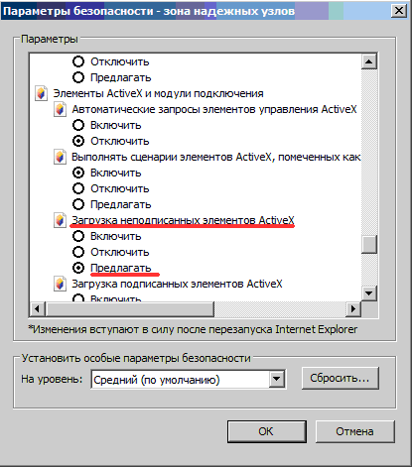
Рисунок 22 - Установка уровня безопасности для параметра «Загрузка неподписанных элементов ActivеX»
- Нажать кнопку «OK» в окне «Параметры безопасности». В открывшемся диалоговом окне подтвердить изменения в настройках безопасности для зоны «Надежные узлы».
- Нажать кнопку «OK» в окне «Свойства обозревателя».
Установленный для зоны «Надежные узлы» уровень безопасности будет действовать только для сайта ON-line модуля подготовки отчетов, и не будет уменьшать безопасность для любых других интернет-сайтов.

Добавление сертификата для установления защищенного соединения
Для получения возможности обращаться к сайту ON-line модуля подготовки отчетов, необходимо получить у ТОГС и установить сертификат УЦ, который выдал сертификат для SSL-соединения.
Сертификат необходимо добавить в доверенные сертификаты (trusted).

Выбор значений параметров безопасности, необходимых для просмотра шаблонов форм
Для того чтобы иметь возможность просматривать шаблоны форм на сайте системы WEB-сбора, необходимо после добавления сайта ON-line модуля подготовки отчетов в зону «Надежные узлы» установить для этой зоны особые значения для двух параметров безопасности.
Примечание:
Установку параметров безопасности, необходимых для просмотра шаблонов форм можно выполнять вместе с установкой параметров безопасности, необходимых для использования ЭП (см. п. 2.6.2).
- В окне обозревателя выбрать в меню «Сервис ► Свойства обозревателя». Откроется окно «Свойства обозревателя». Перейти на вкладку «Безопасность».
- Выбрать зону Интернета «Надежные узлы» и нажать кнопку «Другой» на панели «Уровень безопасности для этой зоны». Откроется окно «Параметры безопасности – зона надежных узлов».
- В списке параметров безопасности найти параметр «Автоматические запросы на загрузку файлов» и установить для него значение «Разрешить» (Рисунок 23).
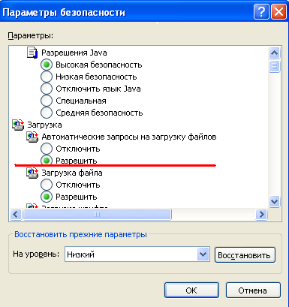
Рисунок 23 - Выбор значения для параметра «Автоматические запросы на загрузку файлов»
- В списке параметров безопасности найти параметр «Блокировать всплывающие окна» и установить для него значение «Отключить».
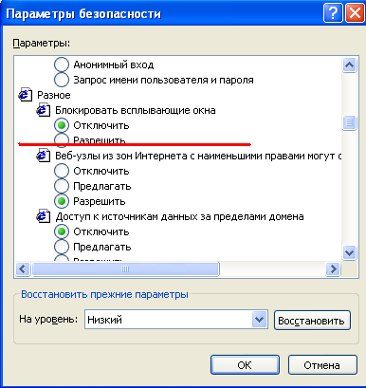
Рисунок 24 - Выбор значения для параметра «Блокировать всплывающие окна»
- Нажать кнопку «OK» в окне «Параметры безопасности». В открывшемся диалоговом окне подтвердить изменения в настройках безопасности для зоны «Надежные узлы».
- Нажать кнопку «OK» в окне «Свойства обозревателя».
Установленный для зоны «Надежные узлы» уровень безопасности будет действовать только для сайта ON-line модуля подготовки отчетов, и не будет уменьшать безопасность для любых других интернет-сайтов.

Выбор приложения для просмотра шаблонов форм
По умолчанию файлы с расширением XML открываются приложением XML Editor. Для того чтобы заменить приложение, в котором будут открываться шаблоны форм, на обозреватель Microsoft Internet Explorer, выполните следующие действия:
- Открыть стандартное приложение ОС Windows «Проводник».
- Выбрать в меню «Сервис ► Свойства папки». Откроется окно «Свойства папки».
- Перейти на вкладку «Типы файлов».
- Найти в списке типов значение «XML Document» (Рисунок 25).
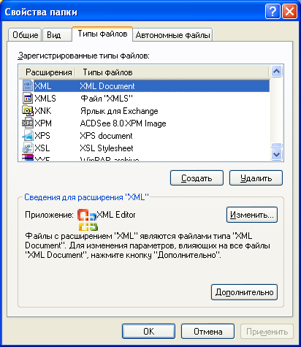
Рисунок 25 - Свойства папки. Типы файлов
- Нажать кнопку «Изменить», расположенную в области «Сведения для расширения ‘XML’». Откроется окно «Выбор программы» (Рисунок 26).
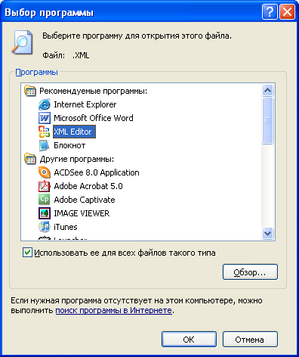
Рисунок 26 – Выбор приложения для XML-файлов
- Выбрать приложение Internet Explorer (Рисунок 27). Если в поле «Использовать ее для всех типов файлов» не установлен флаг, то его необходимо установить. Нажать кнопку «OK». Окно «Выбор программы» закроется. В окне «Свойства папки» для открытия XML-файлов будет установлено выбранное приложение.
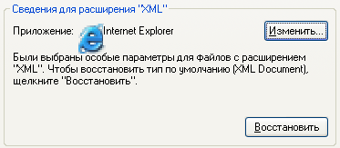
Рисунок 27 - Новое приложение для файлов типа «XML Document»
- Нажать кнопку «Закрыть».

Начало работы

Запуск OFF-line модуля подготовки отчетов
Для запуска OFF-line модуля подготовки отчетов на локальном компьютере необходимо выполнить команду меню «Пуск ► Программы ► Заполнение форм статистической отчетности» или запустите ярлык «Заполнение форм статистической отчетности» с рабочего стола.
Основное окно программы представлено на рисунке 28.

Главное окно интерфейса
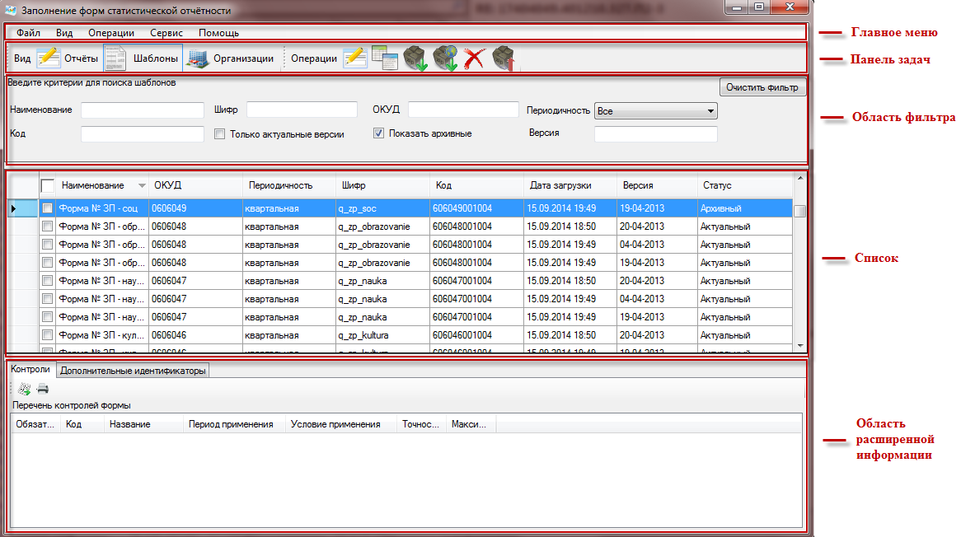
Рисунок 28 - Стартовое окно OFF-line модуля подготовки отчетов
Стартовое окно OFF-line модуля состоит из следующих функциональных областей:
- Главное меню.
- Панель задач.
- Область фильтра.
- Список.
- Область расширенной информации.
Главное меню включает в себя следующие вкладки (Рисунок 29):
- Вкладка «Файл» содержит перечень команд для создания пакета отчетов и сохранения его на диск или передачи в ТОГС; загрузки шаблона(ов) из файла или ТОГС; загрузки уведомления из файла или ТОГС; сохранения отчета в формат xml и загрузки из файла формата xml; а также - команду «Выход», позволяющую корректно завершить работу с OFF-line модулем подготовки отчетов.
- Вкладка «Вид» включает в себя следующие пункты: «Отчеты», «Шаблоны», «Организации», позволяющие перейти к соответствующему списку.
- Вкладка «Операции» содержит перечень команд, доступных при работе с текущим списком. Некоторые из команд становятся доступны только после того, как в списке выбрана одна из записей, например, операция «Подписать отчёт ЭП» применяется только для выбранной записи отчета.
- Вкладка «Сервис» включает в себя команды для выполнения настройки и обновления OFF-line модуля.
- Вкладка «Помощь» содержит информацию о текущей версии программы и ссылку на Инструкцию по работе с OFF-line модулем.
Рисунок 29 - Главное меню OFF-line модуля
На Панели задач слева расположены кнопки перехода к спискам отчетов, шаблонов и организаций (Рисунок 30). Данные кнопки дублируют пункты вкладки «Вид» главного меню.
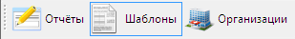
Рисунок 30 - Кнопки перехода к спискам на панели задач
В правой части панели задач расположены кнопки быстрого вызова операций, которые дублируют команды вкладки «Операции» главного меню. Перечень доступных операций зависит от текущего списка. Данные команды доступны также из контекстного меню, которое открывается при нажатии правой кнопки мыши, если курсор установлен на любой из записей списка.
На рисунках 31 - 33 приведены примеры панелей задач для списков.
В таблицах 1 - 3 приведено описание пиктограмм для каждого списка.
Рисунок 31 - Панель задач для списка отчетов
Таблица 1 – Описание пиктограмм для списка «Отчеты»
Пиктограмма | Функция
 | Создать отчет
 | Создать отчет по образцу
 | Загрузить отчет(ы) из файла
 | Редактировать отчет
 | Подписать отчет ЭП
 | Экспорт отчета в Microsoft Excel
 | Создать пакет отчетов и сохранить на диск
 | Создать пакеты отчетов, зашифровать и передать в ТОГС
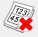 | Удалить отчет(ы)

Рисунок 32 - Панель задач для списка шаблонов
Таблица 2 – Описание пиктограмм для списка «Шаблоны»
Пиктограмма | Функция
 | Создать отчет
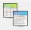 | Перейти к отчетам по выбранной форме
 | Загрузить шаблоны(ы) форм из файла
 | Загрузить пакет форм из ТОГС
 | Удалить
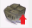 | Экспорт шаблонов в zip архива

Рисунок 33 - Панель задач для списка организаций
Таблица 3 – Описание пиктограмм для списка «Организации»
Пиктограмма | Функция
 | Создать организацию
 | Редактировать организацию
 | Удалить организацию

Область фильтра (Рисунок 34) содержит поля фильтра для поиска записей в текущем списке. Перечень полей фильтра зависит от текущего списка. Для того, чтобы найти записи, удовлетворяющие условиям фильтра, необходимо заполнить необходимые поля фильтра. Обновление списка записей произойдет автоматически.
Рисунок 34 – Пример области фильтра (список «Шаблоны»)
Кнопка «Очистить фильтр», расположенная в правой части области фильтра, возвращает значения фильтра по умолчанию.
Область Список представляет собой таблицу, содержащую перечень элементов, соответствующих выбранному списку на панели задач или на вкладке «Вид» главного меню.
Область расширенной информации предназначена для отображения информации о выбранном элементе списка.

Настройка адреса сервера системы WEB-сбора
Перед началом работы необходимо задать в настройках OFF-line модуля взаимодействие с сервером ТОГС (подключение к сайту ON-line).
Для этого в главном меню OFF-line модуля подготовки отчетов необходимо выбрать Сервис ►Настройки (Рисунок 35).
В качестве настроек подключения к сайту ON-line пользователь должен задать строку для подключения к серверу ТОГС: http://<<<сервер ТОГС>>>/<<<имя виртуального каталога>>>.
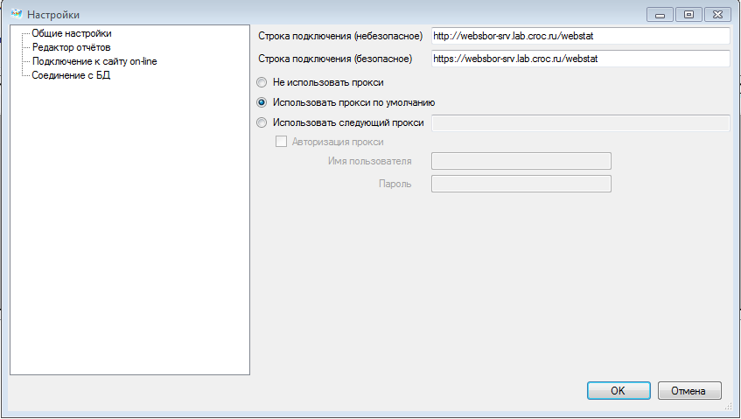
Рисунок 35 - Настройка параметров подключения к сайту ON-line
OFF-line модуль подготовки отчетов работает с сайтом ON-line модуля, а не с сайтом системы WEB-сбора, поэтому в настройках необходимо указывать адрес сайта ON-line модуля подготовки отчетов.
В случае наличия в организации прокси-сервера для работы OFF-line модуля подготовки отчетов могут использоваться настройки обозревателя Internet Explorer или настройки, заданные вручную.
Для настройки Internet Explorer необходимо выполнить следующие действия:
- Выбрать в стартовом меню «Start ► Settings ► Control Panel ► Internet Options» или открыть окно Internet Explorer и в меню выбрать «Tools ► Internet Options».
- В открывшемся окне переключиться на вкладку «Connections», нажать кнопку «LAN Settings» и настроить прокси-сервер.
- Проверить корректность загрузки в Internet Explorer страницы ON-line модуля подготовки отчетов: http://<<<сервер ТОГС>>>/webstat.
В случае невозможности соединения с ON-line модулем подготовки отчетов необходимо обратиться к системному администратору.
ПО прокси-сервера должно быть настроено системным администратором стандартным образом, либо разрешены соединения к серверу ТОГС, минуя прокси-сервер.
ПО брандмауэра и антивирусного ПО должно быть настроено таким образом, чтобы разрешать все обращения OFF-line модуля подготовки отчетов к серверу ТОГС.
Если при установке ON-line модуля администратор ТОГС выполнил установку с настройками разрешающими все соединения по протоколу HTTP, то при подключении к сайту ON-line модуля в поле «Строка подключения (безопасное)» необходимо указать адрес подключения аналогичный небезопасному подключению.

Загрузка шаблонов форм
Для заполнения и предоставления в ТОГС статистической отчетности в электронном виде сначала необходимо получить от ТОГС шаблоны - пакет электронных версий форм (далее - ЭВФ) для заполнения.
Формы для заполнения можно получить одним из следующих способов:
- загрузить форму (шаблон ЭВФ) с сайта системы WEB-сбора ТОГС;
- получить пакет форм по электронной почте (рассылка осуществляется автоматически при наступлении отчетного периода или по запросу Респондента или по инициативе администратора);
- получить пакет форм из ТОГС на магнитном носителе (внесистемным образом).

Загрузка шаблона(ов) из ТОГС
Для загрузки формы с сайта ON-line модуля подготовки отчетов необходимо выполнить следующие действия:
- Запустить OFF-line модуль подготовки отчетов. Выбрать в главном меню вкладку «Файл», в выпадающем меню выбрать команду обновления шаблонов форм для заполнения с сайта системы WEB-сбора «Загрузить шаблоны(ы) из ТОГС». Или нажать на пиктограмму  на панели задач списка шаблонов (Рисунок 36).
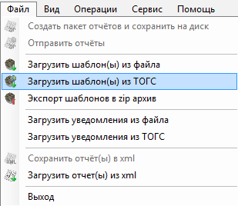
Рисунок 36 - Обновление форм с сайта ТОГС
- В открывшемся окне (Рисунок 37) выбрать режим обновления – загружать обновления уже загруженных форм или загружать все формы.
При выборе «Только обновление» - будут предложены для загрузки все актуальные версии форм. Формы, версии которых были загружены ранее, будут выделены цветом.
При выборе «Все шаблоны» - будут предложены для загрузки все формы, включая неактуальные версии.
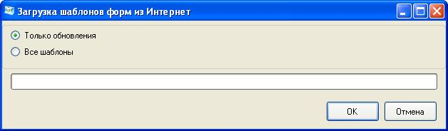
Рисунок 37 - Выбор режима
- Будет выведен список форм, доступных на сервере для загрузки. Флажками отмечены формы, которые будут загружены. Если необходимо загрузить другой набор форм, следует снять или установить флажки напротив требуемых форм (рисунок 38). Для того чтобы найти в появившемся списке форм шаблон формы необходимо воспользоваться фильтром.
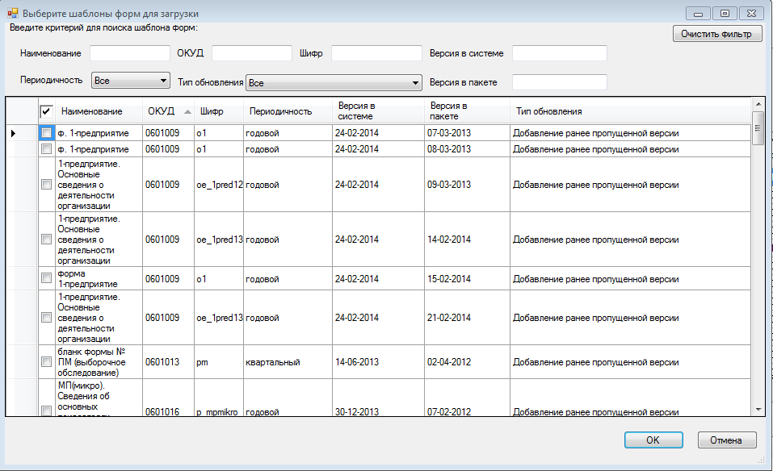
Рисунок 38 - Выбор шаблонов форм для загрузки
- В случае успешной загрузки будет выведено сообщение о количестве загруженных и обновленных форм (Рисунок 39).
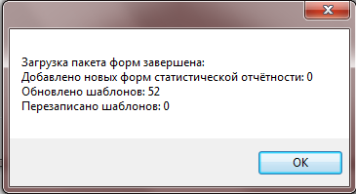
Рисунок 39 - Информационное сообщение о количестве загруженных форм
- Полученные формы статистической отчетности подключаются к системе автоматически.
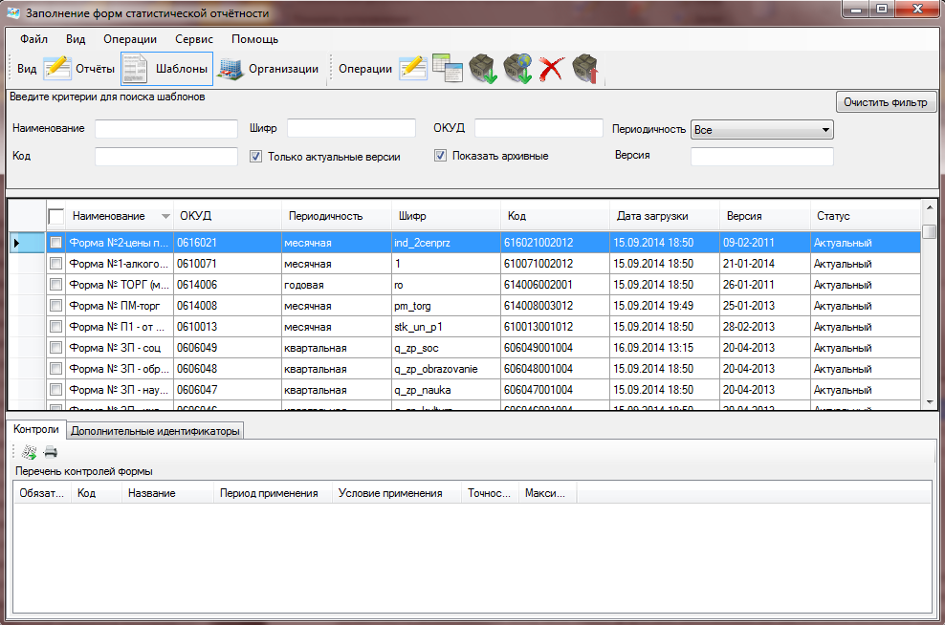
Рисунок 40 - Формы доступны в модуле

Получение формы по электронной почте
Пакет форм для заполнения можно получить по электронной почте.
Отправка форм для заполнения по электронной почте осуществляется следующими способами:
- автоматическая рассылка по электронной почте пакета форм для Респондента при публикации пакета форм для заполнения на сайте системы WEB-сбора;
- отправка пакета форм по инициативе администратора или по запросу Респондента.
Если пакет форм не был получен автоматически, и нет возможности загрузить формы с сайта, необходимо отправить запрос на получение формы в ТОГС. Электронные формы будут высланы по электронной почте.
Полученные формы загружаются в OFF-line модуль подготовки отчетов с использованием команды главного меню «Файл ►Загрузить шаблон(ы) из файла» или нажатием на пиктограмму в панели задач списка шаблонов (Рисунок 41). Полученные формы статистической отчетности подключаются к системе автоматически.
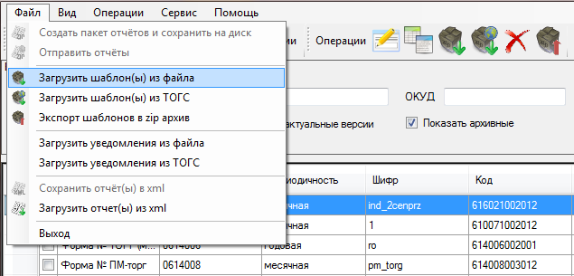
Рисунок 41 - Команда загрузки форм

Получение формы для заполнения на магнитном носителе
В случае отсутствия возможности получения пакета форм для заполнения вышеперечисленными способами (например, отсутствие подключения к сети Интернет) существует возможность получить пакет форм для заполнения на магнитном носителе (например, на флэш-диске) непосредственно у ответственного сотрудника ТОГС.
Для получения пакета форм данным способом необходимо связаться с ТОГС любым доступным способом и договориться о встрече, на которой у ответственного сотрудника ТОГС можно будет получить формы на магнитном носителе.
Полученные формы загружаются в OFF-line модуль подготовки отчетов с использованием команды главного меню «Файл ►«Загрузить шаблон(ы) из файла» (Рисунок 41). Полученные формы статистической отчетности подключаются к системе автоматически.

Создание организации
Перед началом работы в OFF-line модуле подготовки отчетов форм необходимо создать организацию, по которой будут сдаваться статистические данные. Для этого необходимо выполнить следующие шаги:
- Перейти в список организаций с помощью выбора пункта «Организации» на вкладке «Вид» главного меню или нажать кнопку на панели задач (Рисунок 42).
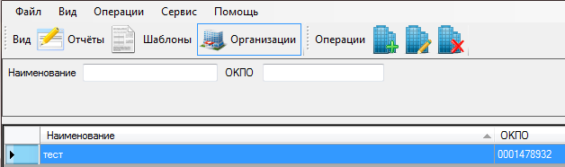
Рисунок 42 - Список организаций
- Выбрать в главном меню пункт «Операции ► Организации ►Создать организацию» (рисунок 43) или нажать пиктограмму на панели задач списка организаций.
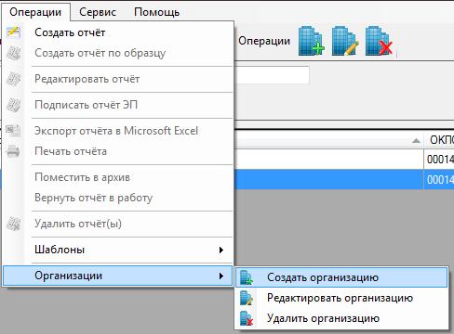
Рисунок 43 – Команды для работы со списком «Организации»
- Ввести наименование и код ОКПО организации.
Внимание!
Данный код нельзя будет изменить после создания организации!
- Заполните остальные предложенные поля в карточке (Рисунок 44). В поле «ОКВЭД» можно ввести несколько кодов. Для этого после ввода одного кода необходимо нажать кнопку «+». Для удаления кода следует выделить его в списке и нажать кнопку «-».
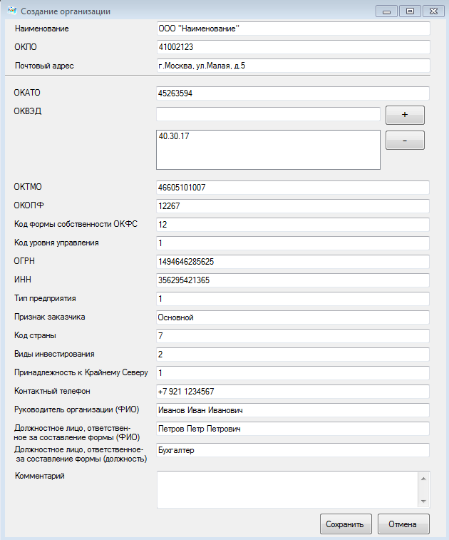
Рисунок 44 - Создание организации
- Нажать кнопку «Сохранить» для сохранения введенной информации. Новая организация появится в списке организаций.
Чтобы внести изменения в данные об организации необходимо выполнить следующие действия:
- Выбрать в списке организацию, информацию о которой необходимо изменить (установить курсор на данную организацию).
- Выбрать команду «Операции ► Организации ► Редактировать организацию» (рисунок 43) или нажать пиктограмму на панели задач списка организаций.
- Внести изменения в данные об организации (при этом поле «ОКПО» недоступно для редактирования). Нажать кнопку «Сохранить».
Чтобы удалить запись об организации необходимо выполнить следующие действия:
- Выбрать в списке организаций запись, которую необходимо удалить (установить курсор на данную организацию).
- В главном меню выбрать команду «Операции ► Организации ► Удалить организацию» (рисунок 43) или нажать на пиктограмму на панели задач списка организаций.
- В открывшемся предупреждающем диалоговом окне нажать кнопку «Yes» для подтверждения операции удаления или кнопку «No» в случае отмены удаления записи.
Примечание:
Удаление записи об организации возможно только при отсутствии в системе отчетов, связанных с данной организацией.

Заполнение отчета с помощью OFF-line модуля

Создание нового отчета

Заполнение нового отчета из списка шаблонов
Создать новый отчет можно в списке шаблонов, загруженных в OFF-line модуль. Для этого необходимо выполнить следующие действия:
- Перейти в список загруженных шаблонов, выбрав пункт «Шаблоны» на вкладке «Вид» главного меню или нажав кнопку 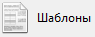 на панели задач.
- Найти необходимую форму в списке шаблонов, установив на нее курсор.
- Выбрать в контекстном меню команду «Создать отчёт» или нажать на пиктограмму на панели задач списка шаблонов (Рисунок 45).
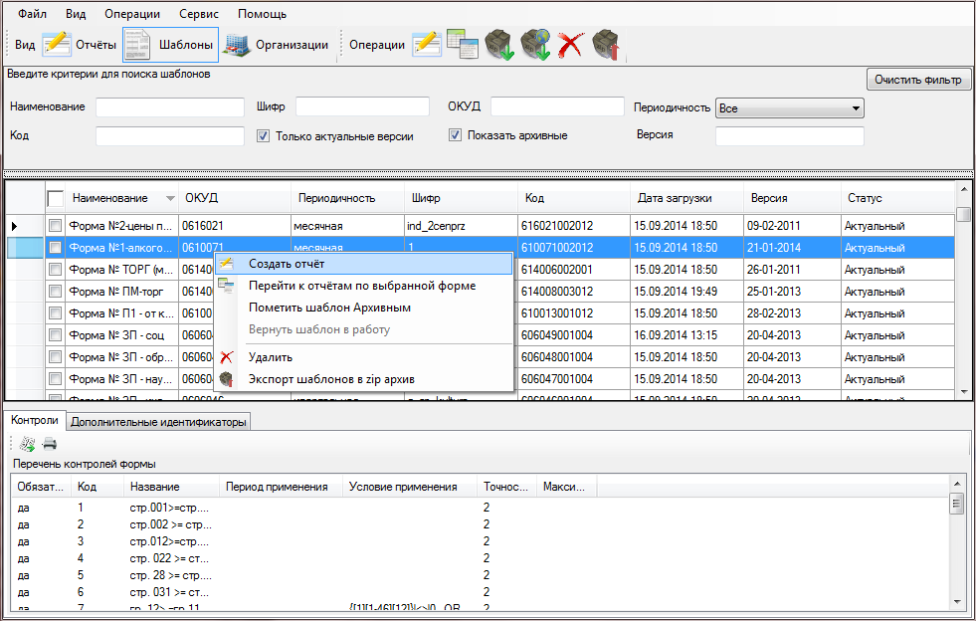
Рисунок 45 - Выбор формы для заполнения
  - откроется окно выбора шаблонов, загруженных в OFF-line модуль (рисунок 46);
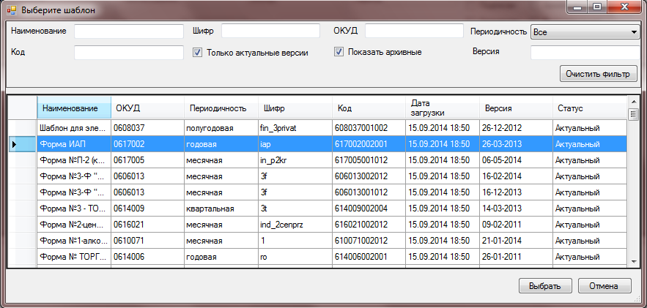
Рисунок 46 - Окно «Выберите шаблон»
  - в данном окне выбрать необходимую форму, установив на нее курсор, и нажать кнопку «Выбрать».

Заполнение нового отчета из списка отчетов
Для создания нового отчета также можно воспользоваться командой «Создать отчёт» или «Создать отчёт по образцу» из списка отчетов.
Для этого необходимо перейти в список отчетов, выбрав пункт «Отчеты» на вкладке «Вид» главного меню или нажав кнопку 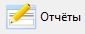 на панели задач.
Для работы с командой «Создать отчет» необходимо:
- Выбрать в контекстном меню данную команду или нажать на пиктограмму на панели задач списка отчетов (рисунок 47).
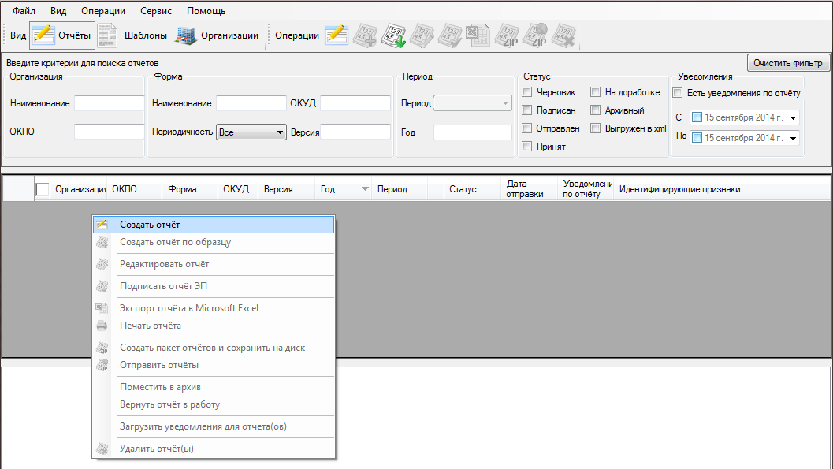
Рисунок 47 – Выбор функции «Создать отчет»
- Откроется окно выбора шаблонов, загруженных в OFF-line модуль (рисунок 46).
- В данном окне выбрать шаблон, по которому необходимо сформировать отчет, установив на него курсор, и нажать кнопку «Выбрать».
Для работы с командой «Создать отчет по образцу» следует:
- Найти необходимый отчет в списке, установив на него курсор.
- Выбрать в контекстном меню команду «Создать отчёт по образцу» или нажать на пиктограмму на панели задач списка отчетов (Рисунок 48).
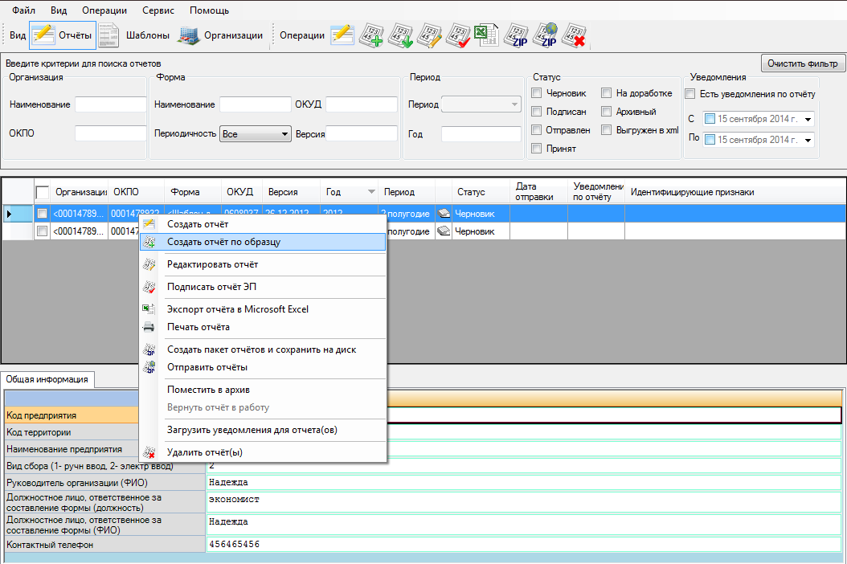
Рисунок 48 - Создание отчета по образцу

Заполнение общей информации об организации
Разделы отчета представлены в виде последовательности вкладок (выводятся в нижней части области заполнения), переход между которыми осуществляется посредством нажатия на названия закладок по аналогии с переходом между листами в Microsoft Excel (рисунок 49).
В верхней части окна указано наименование отчета и период, за который необходимо сформировать отчет. Ниже располагаются поля для ввода общей информации об организации. В нижней части окна располагаются функциональный кнопки для работы с отчетом.
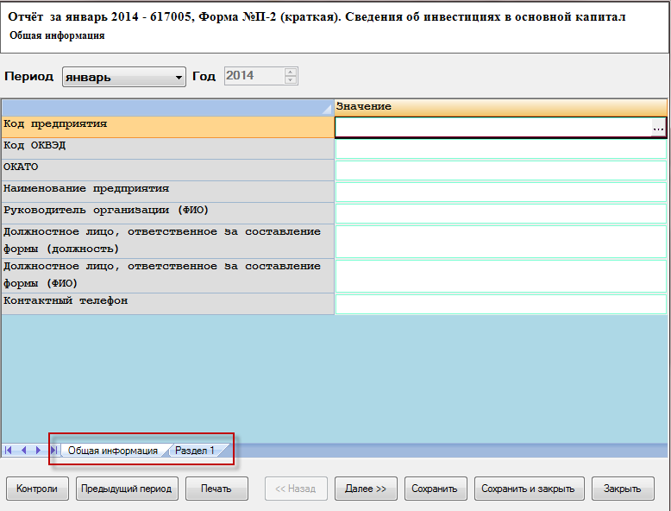
Рисунок 49 – Вкладка «Общая информация»
Заполнение разделов отчета производится путем ввода необходимых значений в соответствующие ячейки отчета.
Первым этапом заполнения отчета является внесение общих данных о предприятии на вкладке «Общая информация» (см. рисунок 49). Для этого необходимо выполнить следующие действия:
- Выбрать отчетный период в верхней части окна.
- В поле «Код предприятия» нажать на кнопку , расположенную справа от поля. В открывшемся окне выбрать организацию и нажать кнопку «ОК» (Рисунок 50). Если требуемая организация не найдена, то ее можно создать с помощью кнопки в верхнем правом углу окна. Последовательность создания новой организации указана в подразделе 3.4.
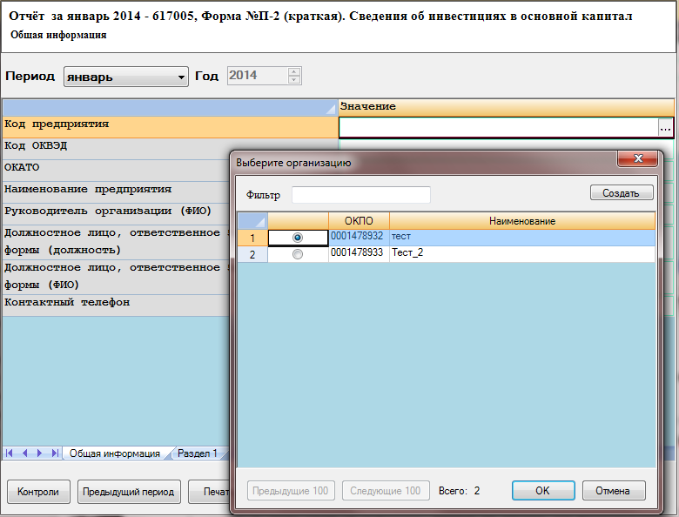
Рисунок 50 - Заполнение нового отчета. Выбор организации
- После выбора организации поля с данными о ней будут заполнены автоматически из карточки организации.
- В случае необходимости можно изменить информацию об организации. В этом случае при сохранении отчета будет выдан запрос на обновление карточки организации.
- Перейти на следующую вкладку с помощью кнопки «Далее >>» или нажатия левой кнопкой мыши на названии следующей вкладки.

Заполнение полей отчета из справочников
Поля, в которые вводятся значения из справочников, имеют вид, представленный на рисунке
Рисунок 51 - Поле, в которое вводится значение из справочника
Для заполнении таких полей необходимо:
- Нажать кнопку , расположенную справа от поля. На экране откроется дополнительное окно со справочными значениями (рисунок 52).
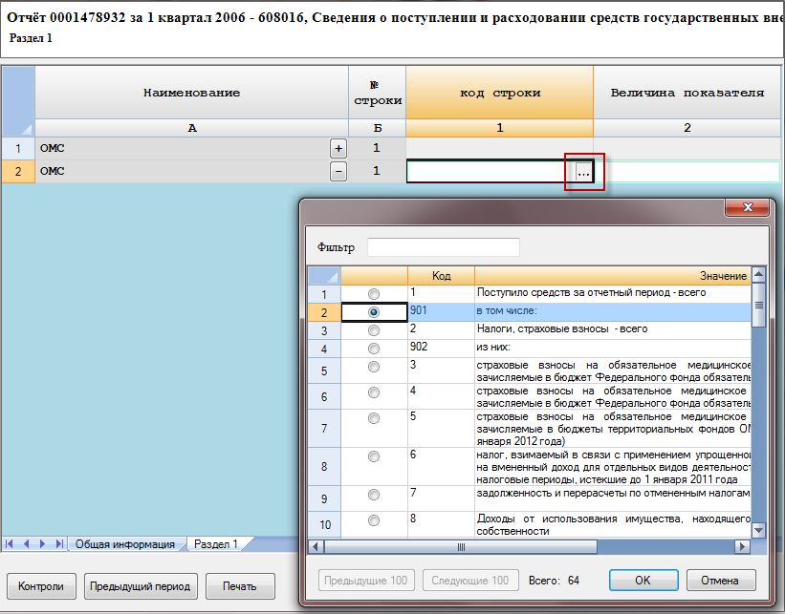
Рисунок 52 - Выбор значения из справочника
- В данном окне следует выбрать нужное значение и нажать кнопку «ОК». Выбранное значение будет занесено в поле, из которого был произведен вызов справочника (рисунок 53).
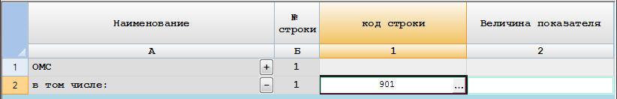
Рисунок 53 – Заполнение поля из справочника

Сохранение отчета
Чтобы выполнить сохранение отчета в редакторе отчета нажмите кнопку «Сохранить» или «Сохранить и закрыть». Произведется сохранение неподписанного отчета.
Если отчет полностью подготовлен к отправке, то необходимо выполнить подписание отчета ЭП предприятия (см. подраздел 4.4).

Проверка правильности заполнения отчета
Арифметико-логический контроль заполнения отчета по всем проверкам, определенным для данного вида формы, может выполняться в двух режимах:
- Принудительный контроль. Выполняется сотрудником Респондента, заполняющим отчет, на любом этапе заполнения (см. п. 4.3.1).
- Контроль при сохранении отчета. Выполняется OFF-line модулем автоматически перед отправкой отчета при его сохранении (см. п. 4.3.2).

Принудительный контроль
В процессе внесения данных в отчет (на любом этапе заполнения) для проверки нужно нажать кнопку 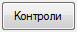 в нижней части окна отчета. Если в отчете будут обнаружены ошибки, система сообщит об этом и выведет их в нижней части окна с указанием раздела, строки, графы, индекса, а так же будут указаны типы ошибок (рисунок 54).
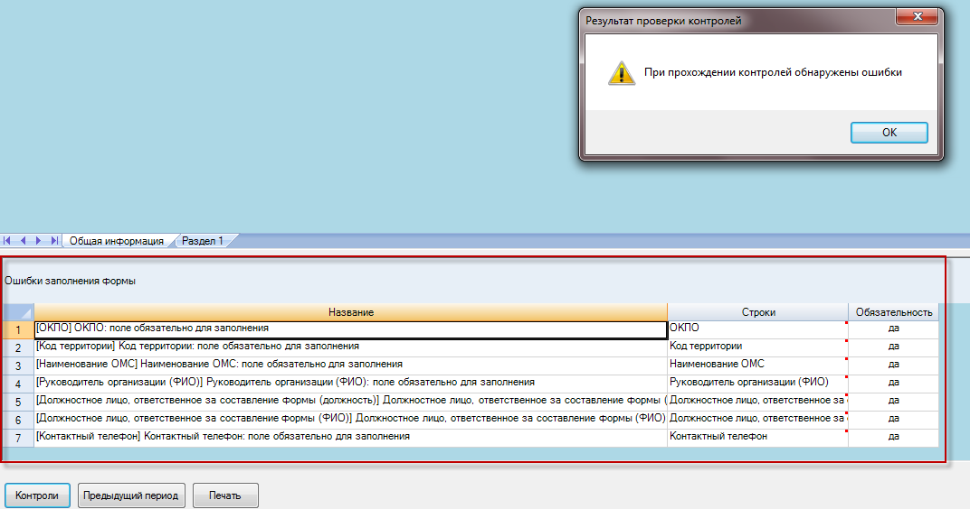
Рисунок 54 – Примеры ошибок
Если ошибок не обнаружено, то пользователю выдается сообщение «Контроли прошли успешно».

Контроль при сохранении отчета
Перед отправкой отчета, при его сохранении проводится арифметико-логический контроль его заполнения по всем проверкам, определенным для данного вида формы.
Если поля отчета заполнены не корректно, то при нажатии кнопки «Сохранить» выдается сообщение о наличии ошибки (рисунок 55).
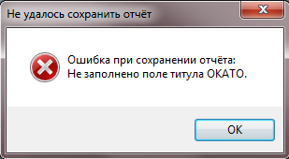
Рисунок 55 - Ошибки в заполнении формы отчета
Необходимо исправить ошибки и заново сохранить отчет.

Подписание отчета ЭП предприятия
Заполненный в электронной форме отчет перед отправкой в ТОГС должен быть заверен ЭП предприятия. Данная функция запускается командой «Операции ►Подписать отчёт ЭП» в главном меню или нажатием на пиктограмму 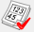 на панели задач списка отчетов, предварительно выбрав отчеты.
Для выполнения данной операции необходимо:
- Отметить флажком в списке отчетов те отчеты, которые необходимо подписать.
- Выполнить команду главного меню «Операции ►Подписать отчёт ЭП» или нажать на пиктограмму на панели задач списка отчетов (Рисунок 56).
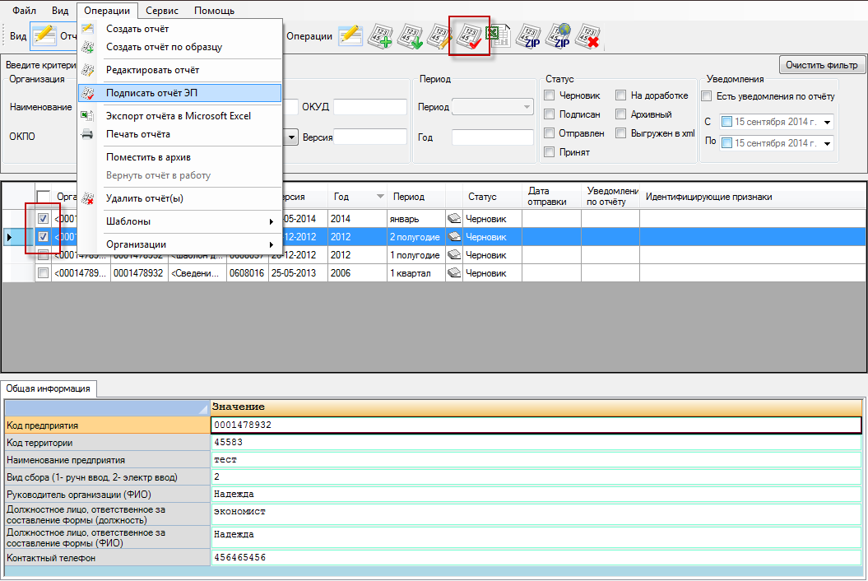
Рисунок 56 - Подписание отчета
- На экране отобразится окно выбора сертификата (Рисунок 57). Список сертификатов отображает все сертификаты, установленные в Системное хранилище сертификатов в папку «Личные». В списке следует выбрать сертификат ЭП, аналогичный загруженному в ТОГС при регистрации, и нажать кнопку «ОК».
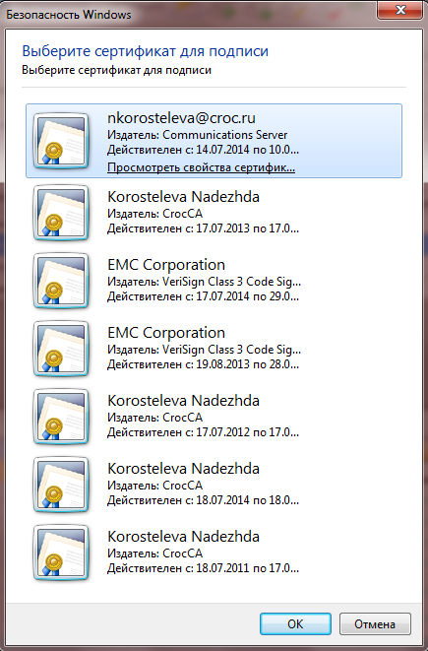
Рисунок 57 - Выбор сертификата для подписания отчета
Если на секретный ключ установлен пароль, то программа запрашивает его и подписывает документ после ввода пароля.
- В случае успешного подписания будет выведено информационное сообщение, статус отчета при этом изменится на «Подписан» (Рисунок 58).
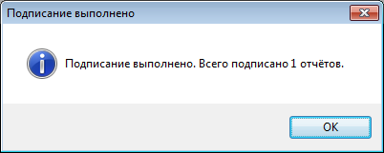
Рисунок 58 - Сообщение об успешном подписании отчета
- При невозможности выполнить подписание отчета будет выведено сообщение об ошибке (Рисунок 59).
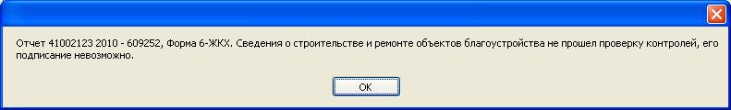
Рисунок 59 - Сообщения об ошибке

Редактирование отчетов, возвращенных на доработку
Кроме создания новых отчетов в OFF-line модуле подготовки отчетов можно корректировать отчеты в статусе «Черновик» (т.е. полностью или частично заполненные отчеты, не подписанные и не отправленные в ТОГС) и в статусе «На доработке» (т. е. отправленные в ТОГС отчеты, в которых были обнаружены ошибки ЭП или ошибки заполнения, и которые были возвращены на доработку).
Для изменения отчета выполните следующие действия:
- Найти отчет в списке и отметить его флагом.
- Выполнить команду главного меню «Операции ► Редактировать отчет» или нажать на пиктограмму  на панели задач списка отчетов, или открыть его двойным нажатием левой кнопкой мыши.
- Внести изменения в поля формы и сохранить отчет.
- Подписать его и отправить в ТОГС.
Все операции выполняются так же, как и при создании нового отчета.

Просмотр отчетов за предыдущие периоды
Пользователю доступны для просмотра все отчеты в системе, отправленные с данного АРМ.
Для просмотра отчетов с помощью OFF-line модуля необходимо найти отчет в списке отчетов и открыть его двойным нажатием левой кнопкой мыши.
Чтобы найти необходимый отчет, можно воспользоваться областью фильтра. Для этого необходимо выполнить следующие действия:
- Перейти в список отчетов (выбор пункта «Отчеты» на вкладке «Вид» главного меню или нажатие кнопки на панели задач).
- В области фильтра внести параметры в соответствующие поля фильтра или выбрать значения в выпадающих списках.
- Параметры фильтра применятся автоматически. В результате в области списка будут отображены только те записи, которые отвечают указанным в фильтре критериям.
На рисунке 60 приведен пример результата поиска отчетов по периодичности.
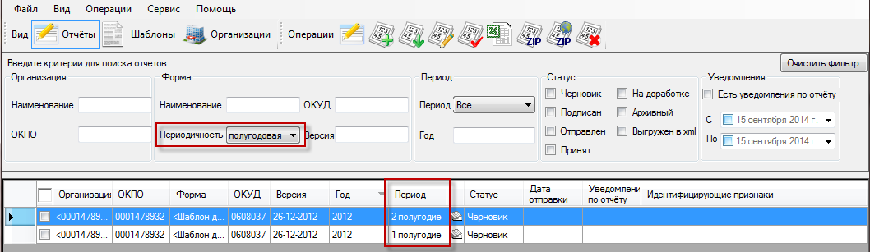
Рисунок 60 - Результат поиска отчетов по периодичности
Для очистки полей фильтра необходимо нажать кнопку в верхнем правом углу области фильтра.

Просмотр отчетов по выбранной форме
В OFF-line модуле существует возможность просмотра списка отчетов по конкретно выбранной форме.
Для этого необходимо выполнить следующие действия:
- Перейти в список шаблонов (выбор пункта «Шаблоны» на вкладке «Вид» главного меню или нажатие кнопки на панели задач).
- В отображаемом списке выбрать необходимую форму отчета, установив на нее курсор. Для данного действия можно воспользоваться областью фильтра (описание работы с полями фильтра приведено выше в подразделе 4.6).
- После выбора формы отчета применить операцию главного меню «Операции ► Шаблоны ► Перейти к отчетам по выбранной форме» или нажать на пиктограмму 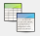 на панели задач списка шаблонов (рисунок 61).
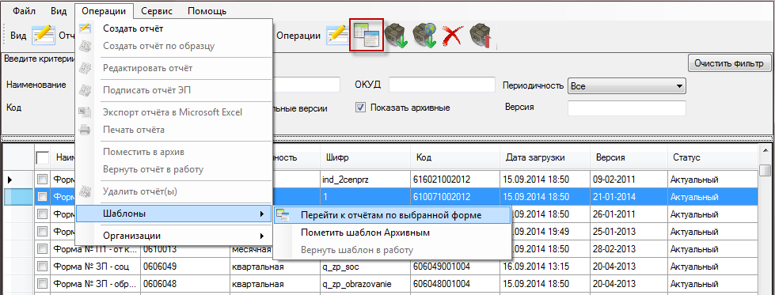
Рисунок 61 – Выбор операции
- После применения операции откроется список отчетов по выбранной форме

Сравнение с данными предыдущего периода
Если в OFF-line модуле присутствует отчет по выбранной форме за предыдущий период, то возможно произвести сравнение текущего заполненного отчета с предыдущим.
Для сравнения необходимо открыть отчет с более поздним отчетным периодом и нажать кнопку .
К каждому столбцу текущего отчета будет добавлен столбец с данными предыдущего периода (Рисунок 62). Добавленный столбец недоступен для редактирования.
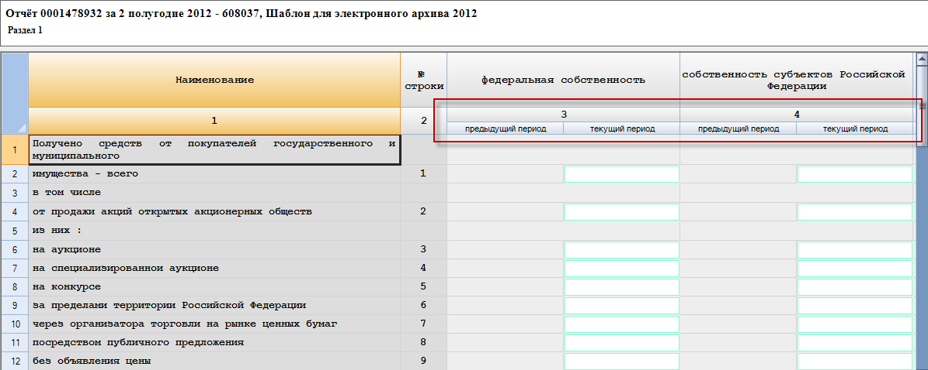
Рисунок 62 - Сравнение с данными предыдущего периода
Стобец с данными предыдущего периода можно убрать с помощью повторного нажатия кнопки .
Внимание!
Сравнение возможно только при условии, что оба отчета заполнены по одной версии формы.
При отсутствии отчета за предыдущий период появится информационное сообщение (Рисунок 63).
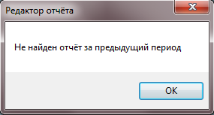
Рисунок 63 - Информационное сообщение об отсутствии отчета за предыдущий период

Экспорт отчета

Экспорт отчета в XML
При необходимости можно выполнить экспорт отчета в формат XML (например, для переноса отчета на другое рабочее место пользователя OFF-line модуля подготовки отчетов).
Для выполнения экспорта отчета в формат XML следует выполнить следующие действия:
- Перейти в список отчетов (выбор пункта «Отчеты» на вкладке «Вид» главного меню или нажатие кнопки на панели задач) и выделить необходимый отчет, установив напротив него флаг.
- Выбрать в главном меню пункт «Файл ► Сохранить отчет(ы) в xml» (Рисунок 64).
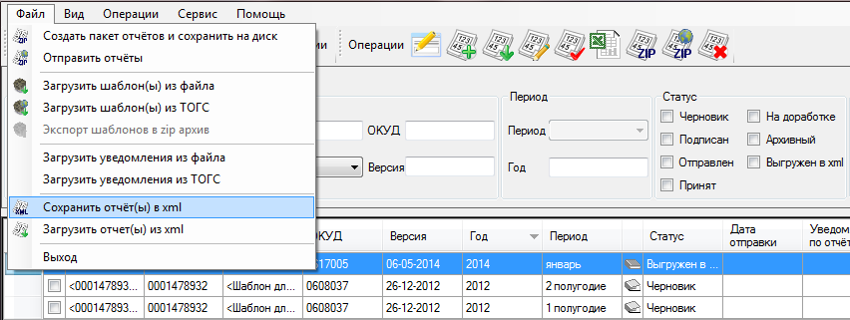
Рисунок 64 - Экспорт отчета в XML
- Если данный отчет успешно прошел формально-логические контроли, но не был подписан ЭП, появится сообщение с диалогом о подписании отчета (Рисунок 65).
При выборе «Да»/«Yes» перед экспортом выполняется процедуры проверки контролей и подписания (см. подразделы 4.3, 4.4), при нажатии кнопки «Нет»/«No» - отчет экспортируется неподписанным.
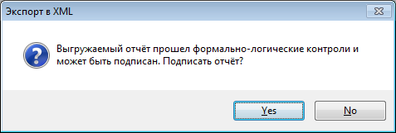
Рисунок 65 - Диалог о подписании выгружаемого отчета
- Откроется стандартное окно сохранения файла с именем по умолчания в следующем формате (рисунок 66):
<Код формы по ОКУД>_<Тип формы(3 знака)>_<Значение типа периодичности формы(3 знака)>_<Код предприятия по ОКПО>_<Отчетный период (год, номер)>_<Перечень значений дополнительных идентификаторов шаблона, разделенных символом подчеркивания>_<Текущая дата>.xml
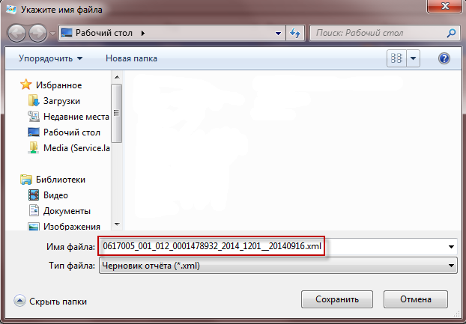
Рисунок 66 – Сохранение отчета
- Следует указать каталог для экспортируемого отчета и нажать кнопку «Сохранить».
В дальнейшем данный файл с отчетом можно скопировать на магнитный носитель (флеш-диск и др.) и загрузить в OFF-line модуль подготовки отчетов на другом АРМ.

Экспорт отчёта в Excel
Для выполнения экспорта отчета в формат Excel следует выполнить следующие действия:
- Перейти в список отчетов (выбор пункта «Отчеты» на вкладке «Вид» главного меню или нажатие кнопки на панели задач) и выделить необходимый отчет, установив напротив него флаг.
- Выбрать в главном меню пункт «Операции ► Экспорт отчёта в Microsoft Excel» или нажать на пиктограмму  на панели задач списка отчетов (Рисунок 67).
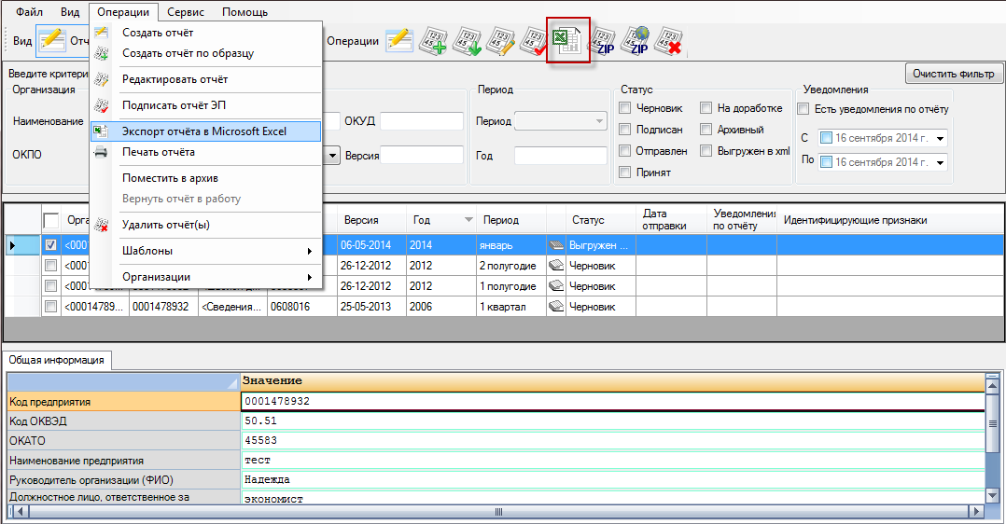
Рисунок 67 - Экспорт отчета в Excel
- В стандартном окне сохранения файла указать каталог и имя для экспортируемого отчета и нажать кнопку «Сохранить».
- Отчет будет выгружен в файл формата *.xls в указанный каталог.

Загрузка отчета из файла
При необходимости загрузить отчет из файла формата XML следует выполнить следующие действия:
- Перейти в список отчетов (выбор пункта «Отчеты» на вкладке «Вид» главного меню или нажатие кнопки на панели задач).
- Выбрать в главном меню пункт «Файл ► Загрузить отчет(ы) из xml» или нажать на пиктограмму 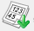 на панели задач списка отчетов (Рисунок 68).
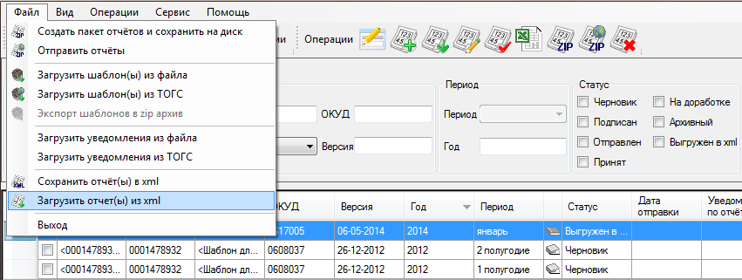
Рисунок 68 - Загрузка отчета из xml
- В стандартном окне открытия файла выбрать каталог и загружаемые файлы отчетов, нажать кнопку «Open»/«Открыть».
- Отчеты будут загружены в систему.
Примечание:
В случае если загружаемые отчеты сформированы для организаций, не зарегистрированных в системе, то появится сообщение с предложением создать данные организации. После нажатия на кнопку «Да» откроется мастер создания новой организации с введенными в него данными из отчета. В результате создадутся новые организации с введенными параметрами, для которых загружаются отчеты.

Печать отчета
Произвести печать отчета можно двумя способами.
Способ 1
Для выполнения печати отчета из OFF-line модуля подготовки отчетов необходимо выполнить следующие действия:
- Перейти в список отчетов (выбор пункта «Отчеты» на вкладке «Вид» главного меню или нажатие кнопки на панели задач) и выбрать необходимый отчет, установив напротив него флаг.
- Выбрать в главном меню пункт «Операции ► Печать отчёта» (Рисунок 69).
- Отчет будет выведен на печать стандартными средствами операционной системы MS Windows.
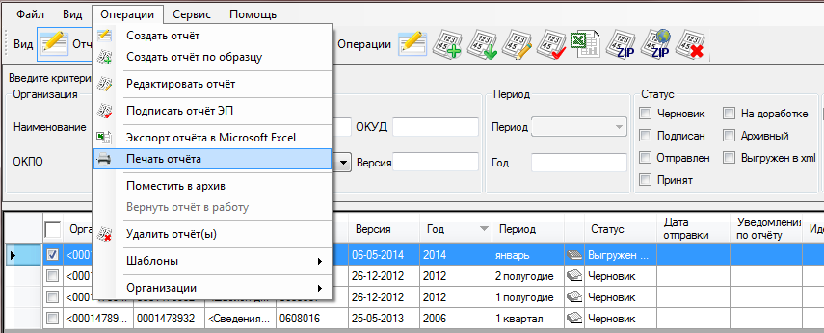
Рисунок 69 - Печать отчета
Способ 2
Чтобы выполнить печать отчета можно сначала осуществить экспорт отчета в Excel (см. п. 4.8.2), затем открыть сохраненный файл и вывести его на печать средствами приложения Microsoft Excel.
В печатной форме отчета кроме полей формы добавляются поля для подписей, расположенные на последней странице печатной формы (Рисунок 70).
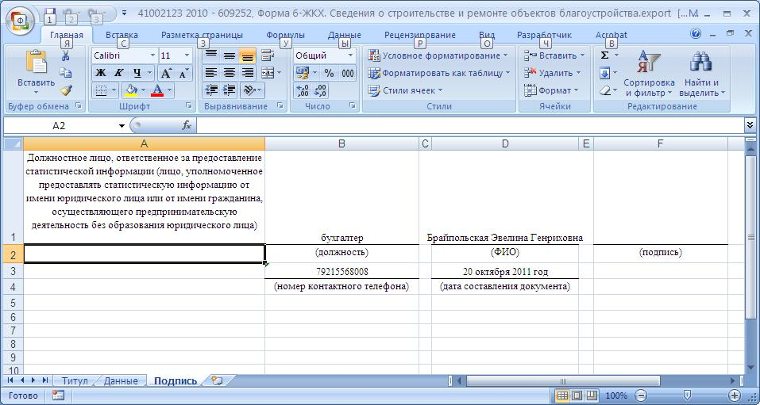
Рисунок 70 - Поля для подписей в печатной форме отчета

Удаление отчета
Функция удаления может применяться только к отчетам со статусом «Черновик». Для удаления отчета с данным статусом из OFF-line модуля подготовки отчетов необходимо выполнить следующие действия:
- Перейти в список отчетов (выбор пункта «Отчеты» на вкладке «Вид» главного меню или нажатие кнопки на панели задач) и выбрать необходимый отчет, установив напротив него флаг.
- Выбрать в главном меню пункт «Операции ► Удалить отчёт(ы)» или нажать на пиктограмму 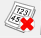 на области задач списка отчетов (рисунок 71).
- Отчет будет удален из списка.
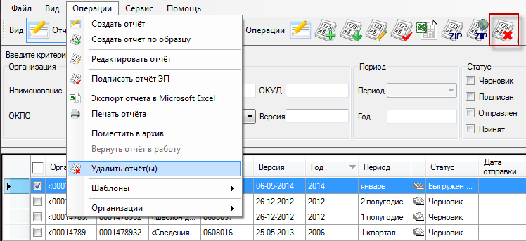
Рисунок 71 – Удаление отчета
При попытке удаления отчета с другим статусом пользователю будет выведено сообщение о невозможности его удаления.

Отправка заполненных отчетов в ТОГС
После успешного заполнения отчета, его проверки, сохранения и подписания его ЭП Респондента заполненный отчет должен быть передан в ТОГС.
Существует несколько способов передачи в ТОГС заполненных отчетов:
- отправка через OFF-line модуль;
- отправка отчетов в ТОГС по электронной почте;
- отправка на сайт системы WEB-сбора.
Для завершения процесса сбора и предоставления отчетности следует выбрать наиболее походящий способ и отправить отчет в ТОГС.

Отправка заполненного отчета через OFF-line модуль
Внимание!
Требуется наличие подключения к сети Интернет.
Чтобы отправить заполненный отчет в ТОГС через OFF-line модуль необходимо выполнить следующие действия:
- Перейти в список отчетов (выбор пункта «Отчеты» на вкладке «Вид» главного меню или нажатие кнопки на панели задач).
- Выбрать один или несколько отчетов в списке отчетов, установив напротив флаг. В главном меню выбрать пункт «Файл ► Отправить отчёты» или нажать на пиктограмму  на панели задач списка отчетов (Рисунок 72). Для работы данной функции необходимо настроить получить у ТОГС и установить в доверенный сертификат УЦ.
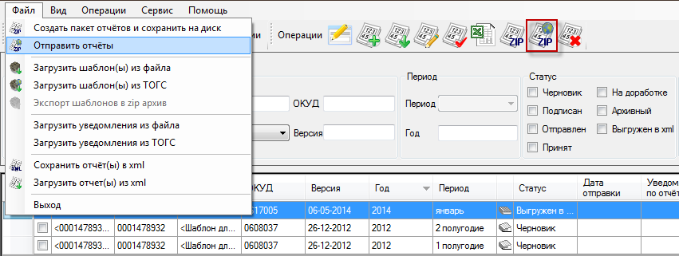
Рисунок 72 - Отправка отчета через OFF-line модуль
- Откроется окно запроса пароля Вашей организации для соединения с сервером ТОГС (Рисунок 73). Ввести логин и пароль, нажмите кнопку «ОК».
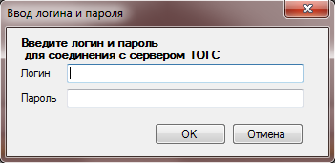
Рисунок 73 - Запрос пароля
- После отправки отчета будет выведено сообщение о результатах отправки.

Отправка отчетов по электронной почте
Для отправки заполненных отчетов по электронной почте необходимо выполнить следующие действия:
- Перейти в список отчетов (выбор пункта «Отчеты» на вкладке «Вид» главного меню или нажатие кнопки на панели задач).
- Выбрать готовый к отправке, заполненный и подписанный ЭП отчет в списке отчетов. Выбрать в главном меню пункт «Файл ► Создать пакет отчетов и сохранить на диск» или нажать на пиктограмму  на панели задач списка отчетов (Рисунок 74).
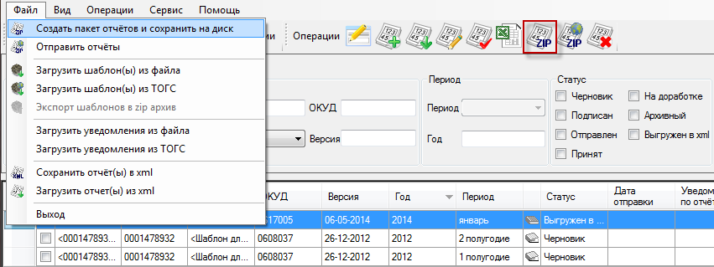
Рисунок 74 - Выгрузка отчетов в файл
- В появившемся окне задать путь для сохранения файла с отчетами. Файл создается в виде zip-архива, включающего отчеты, готовые к отправке (файлы с расширением *.xml). В случае успешного сохранения файла пользователю отобразится уведомление (рисунок 75).
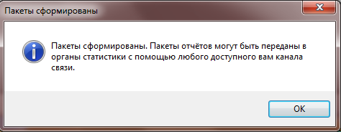
Рисунок 75 - Выгрузка отчетов в файл
- Прикрепить (вложить) zip-архив заполненных отчетов к электронному письму на адрес ответственного сотрудника ТОГС.
- Отправить письмо, запросив уведомление об успешной доставке.
В случае успешной отправки отчета и загрузке его в систему WEB-сбора пользователь получит сообщение об успешной сдаче отчетности.

Отправка заполненного отчета на сайт системы WEB-сбора
Внимание!
Требуется наличие подключения к сети Интернет.
В рамках OFF-line сбора необходимо заполнить отчет и сформировать zip-пакет при помощи OFF-line модуля. Готовый отчет может быть загружен в систему через сайт системы WEB-сбора.

Шаблоны форм отчетов
После загрузки в систему пакета электронных версий форм для заполнения пользователь может применить к ним следующие функции:
- «Пометить шаблон Архивным»/«Вернуть шаблон в работу» (подраздел 6.1);
- «Удалить» (подраздел 6.2).

Архивация шаблона
Для добавления шаблона формы в архив необходимо выполнить следующие действия:
- Перейти в список загруженных шаблонов, выбрав пункт «Шаблоны» на вкладке «Вид» главного меню или нажав кнопку на панели задач.
- Выбрать необходимую форму, установив на нее курсор.
- В главном меню выбрать пункт «Операции ► Шаблоны ► Пометить шаблон Архивным» (рисунок 76).
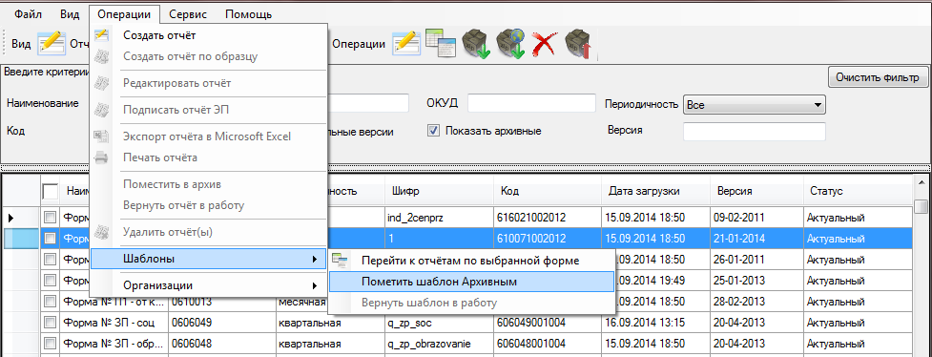
Рисунок 76 – Добавление шаблона в архив
- Данная форма перестанет отображаться в списке. Ее статус поменяется на «Архивный».
Для возврата формы в работу необходимо:
- В поле фильтра списка шаблонов снять флаг «Только актуальные версии».
- В списке отобразятся формы со статусом «Архивный».
- Выбрать необходимую форму, установив на нее курсор.
- В главном меню выбрать пункт «Операции ► Шаблоны ► Вернуть шаблон в работу» (рисунок 77).
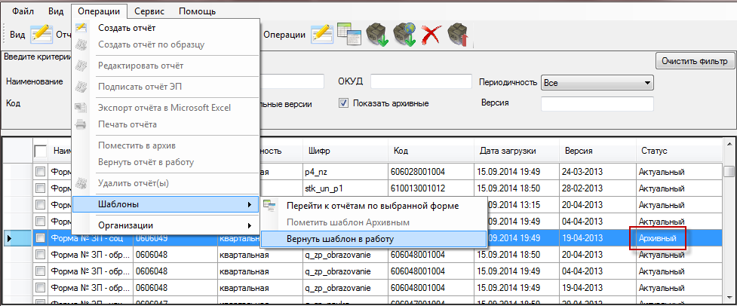
Рисунок 77 – Возвращение шаблона в работу
- Данная форма отобразится в списке и поменяет свой статус на «Актуальный».
Примечание:
Команда «Вернуть шаблон в работу» доступна только для форм со статусом «Архивный». Форма со статусом «Архивный» не может быть использована для создания отчета.

Выгрузка шаблонов в zip-архив
Для выгрузки шаблона в zip-архив необходимо выполнить следующие действия:
- Перейти в список загруженных шаблонов, выбрав пункт «Шаблоны» на вкладке «Вид» главного меню или нажав кнопку на панели задач.
- Выбрать необходимую форму/формы, отметив соответствующие строки флагом.
- В главном меню выбрать пункт «Файл ► Экспорт шаблонов в zip архив» или нажать на пиктограмму 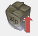 панели задач списка шаблонов (рисунок 78).
- В стандартном окне сохранения файла указать каталог и имя для экспортируемого zip-архива и нажать кнопку «Сохранить».
- Архив будет выгружен в файл формата *.zip в указанный каталог.
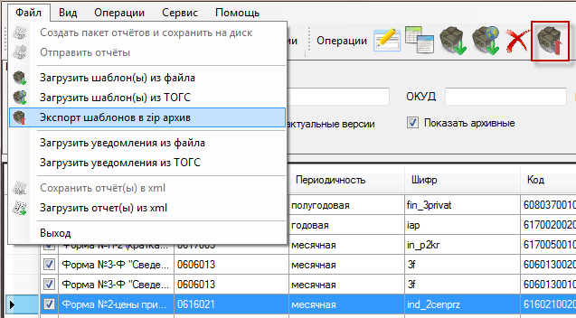
Рисунок 78 – Экспорт шаблонов в zip архив

Удаление шаблона
Для удаления шаблона формы необходимо установить на нее курсор и нажать на пиктограмму  панели задач списка шаблонов. В появившемся диалоговом окне подтвердить удаление, нажав кнопку «Yes/Да». Для отмены операции нажать кнопку «No/Нет».

Мониторинг сдачи отчетности и архив

Статусы отчетов
Список отчетов OFF-line модуля отображает статусы отчетов с помощью различных изображений.
Отчеты, заполняемые в OFF-line модуле подготовки отчетов, могут находиться в следующих статусах:
- «Черновик»;
- «Отправлен»;
- «На доработке»;
- «Подписан»;
- «Принят»;
- «Архивный».
После сдачи отчетности, отслеживать статус отчета можно с помощью загрузки уведомлений от ССО.

Загрузка уведомлений через сеть Интернет
Чтобы загрузить уведомления с сайта ON-line модуля подготовки отчетов следует воспользоваться командой главного меню «Файл ► Загрузить уведомления из ТОГС»
(Рисунок 79). Для работы данной функции необходимо получить у ТОГС и установить в доверенные сертификат УЦ.
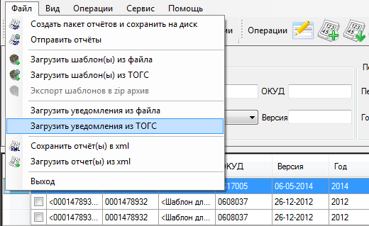
Рисунок 79 - Загрузка уведомлений из ТОГС

Загрузка уведомлений вручную
OFF-line модуль позволяет произвести загрузку уведомлений, полученных через электронную почту или внесистемным способом. Для этого следует воспользоваться командой главного меню «Файл ► Загрузить уведомления из файла» (Рисунок 80).
Откроется стандартное окно выбора файла MS Windows, в котором следует указать загружаемый файл и нажать кнопку «Открыть».
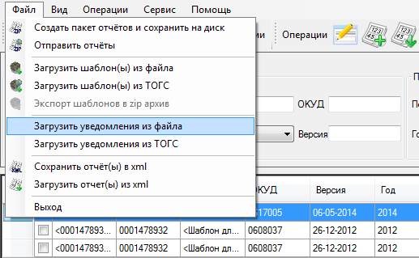
Рисунок 80 - Загрузка уведомлений из файла

Архивные отчеты
Неактуальные отчеты можно пометить как архивные. Для этого необходимо выполнить следующие действия:
- Перейти в список отчетов (выбор пункта «Отчеты» на вкладке «Вид» главного меню или нажатие кнопки на панели задач).
- Выбрать один или несколько отчетов в списке, установив напротив флаг.
- Выбрать команду главного меню «Операции ► Поместить в архив» (Рисунок 81).
- Статус отчета изменится на «Архивный».
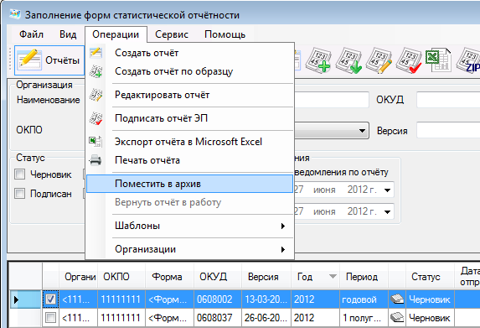
Рисунок 81 - Изменение статуса отчета на «Архивный»
При необходимости вернуть отчет из статуса «Архивный» в статус, который был назначен отчету до статуса «Архивный», следует воспользоваться командой «Операции ► Вернуть отчёт в работу» (Рисунок 82), предварительно установив флаг в строке данного отчета.
Примечание:
Команда «Вернуть отчет в работу» доступна только для отчетов в статусе «Архивный».
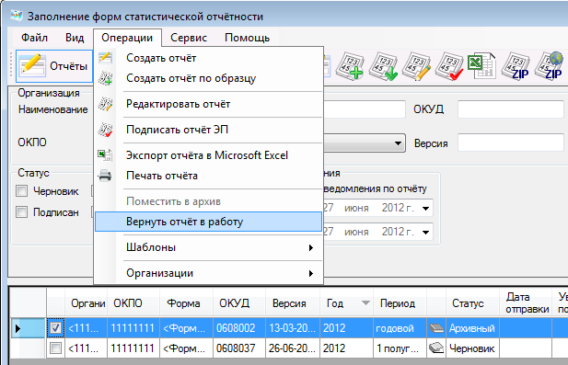
Рисунок 82 - Возврат отчета в работу

Завершение работы с OFF-line модулем подготовки отчетов
Для корректного завершения работы с OFF-line модулем подготовки отчетов следует закрыть все открытые отчеты, а затем выбрать в главном меню команду «Файл ► Выход» или нажать управляющую кнопку в правом верхнем углу окна (рисунок 83).
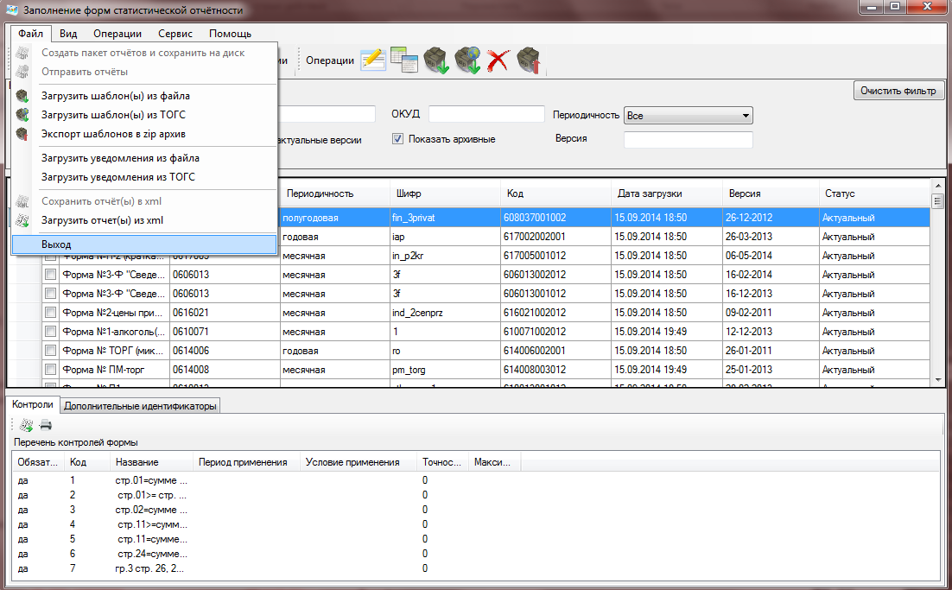
Рисунок 83 – Выход из OFF-line модуля

Обновление приложения

Меню обновления
Обновление приложения производится через пункт главного меню «Сервис ► Обновление ПО» (рисунок 84).
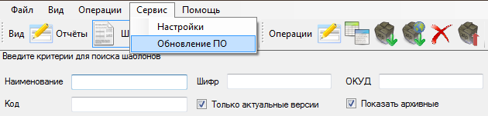
Рисунок 84 - Меню обновления приложения
Функция «Обновление ПО» выполняет проверку новой версии на сайте ТОГС и, при наличии таковой, загружает ее на рабочую станцию респондента и устанавливает.
В случае использования последней версии приложения пользователю будет выведено соответствующее сообщение (Рисунок 85).
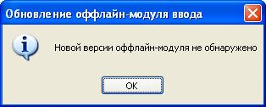
Рисунок 85 - Сообщение об отсутствии новой версии OFF-line модуля

Настройки обновления
Обновление приложения и шаблонов форм может выполняться вручную, автоматически или с запросом пользователю при запуске.
Режим выполнения обновления можно установить в настройках системы, выбрав в главном меню пункт «Сервис ► Настройки» (рисунок 86).
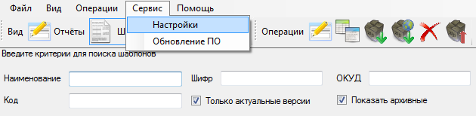
Рисунок 86 – Настройки обновлений
В общих настройках системы в полях «Обновление приложения» и «Обновление шаблонов форм» установите необходимый режим обновления (Рисунок 87).
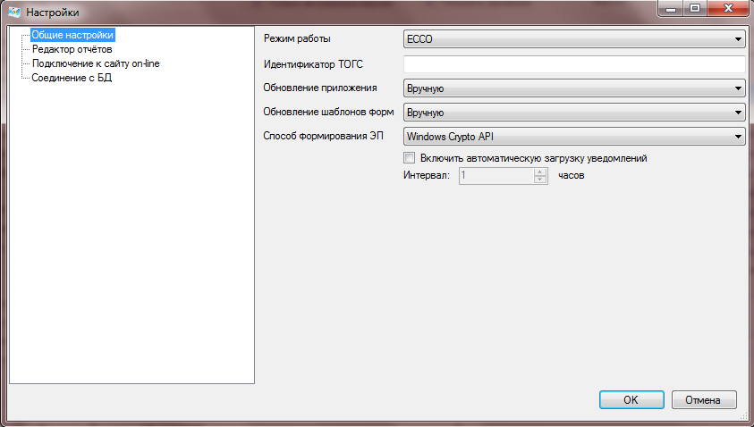
Рисунок 87 - Режим обновления ПО OFF-line модуля подготовки отчетов

Изменение режима работы
В разделе «Общие настройки» пользователь может изменить режим работы OFF-line модуля.
Существующие режимы работы:
- ЕССО (режим сбора, обработки, хранения и предоставления статистических данных).
- СОС (режим специализированного оператора связи).
Для изменения режима работы необходимо выполнить следующие действия:
- В главном меню выбрать пункт «Сервис ► Настройки» (рисунок 86).
- В левой части открывшегося окна выбрать «Общие настройки», установив на запись курсор (Рисунок 87).
- В правой части открывшегося окна изменить режим работы, используя выпадающий список (рисунок 88).
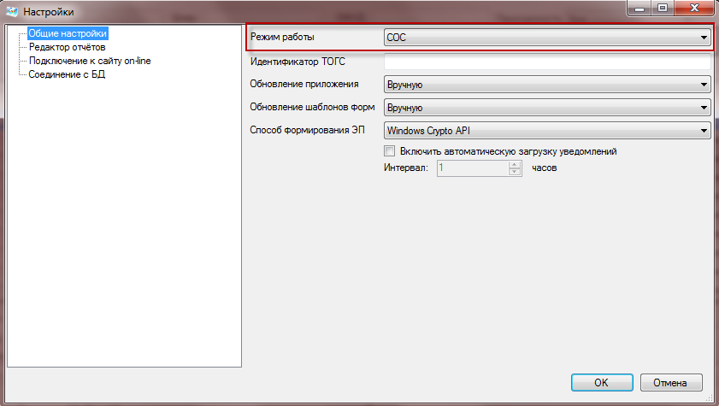
Рисунок 88 – Изменение режима работы
- Нажать кнопку «ОК» для подтверждения изменения, для отмены операции нажать кнопку «Отмена».
Внимание!
При подтверждении операции режим работы OFF-line модуля изменится, при этом сам модуль автоматически перезапуститься. Пользователю выведется соответствующее информационное сообщение (рисунок 89).
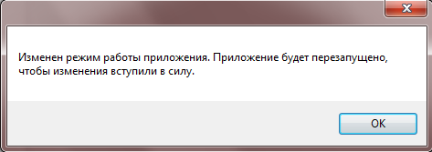
Рисунок 89 – Информационное сообщение
Данное руководство пользователя описывает функции и алгоритмы работы с ними для режима работы «ЕССО». Описание функций и алгоритмов работы с ними для режима «СОС» приведено в разделе 9.

Описание режима работы «СОС»
Режим работы «СОС» (режим специализированного оператора связи) предназначен только для заполнения отчетов для респондентов, которые отправляют отчеты через специализированных операторов связи.
В данном режиме отсутствует часть функций по работе с отчетами (рисунок 90) и шаблонами (рисунок 91).
Рисунок 90 – Панель задач списка «Отчеты» в режиме «СОС»
Рисунок 91 – Панель задач списка «Шаблоны» в режиме «СОС»
Важно!
Интерфейс OFF-line модуля при переходе на данный режим не изменяется. Алгоритмы работы с функциями режима «СОС» соответствуют алгоритмам работы с аналогичными функциями режима «ЕССО», описание которых представлено в текущем руководстве пользователя.

Описание режима работы в сетевой БД

Установка сетевой БД
- Установка сервера БД Firebird
- Запустить инсталлятор Firebird. Для x64 системы Firebird-2.5.3.26778_0_x64.exe, для x86 Firebird-2.5.3.26778_0_x32.exe. На шаге выбора языка выбрать вариант «English», и нажать «ОК» (Рисунок 92).
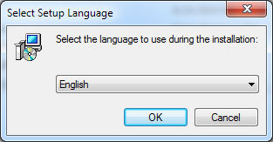
Рисунок 92 – Выбор языка
- В открывшемся окне приветствия нажать кнопку «Далее» (Рисунок 93).
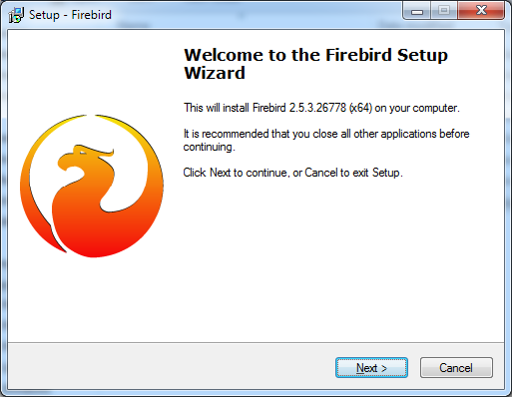
Рисунок 93 – Установка Firebird
- Принять условия лицензионного соглашения и нажать «Далее» (Рисунок 94).
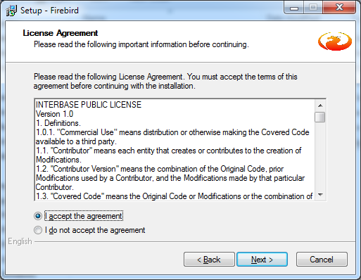
Рисунок 94 – Лицензионное соглашение
- В окне информации нажать кнопку «Далее» (Рисунок 95).
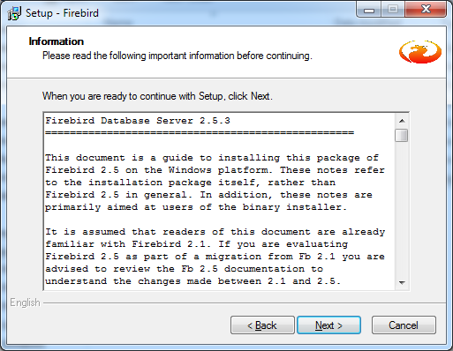
Рисунок 95 – Информация по установке
- Выбрать путь установки Firebird (или оставить путь по умолчанию) (Рисунок 96). Запомнить выбранный путь.
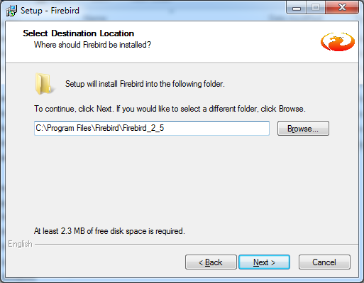
Рисунок 96 – Путь установки
- В окне выбора компонентов убедится, что выбраны компоненты указанные на рисунке ниже (Рисунок 97).
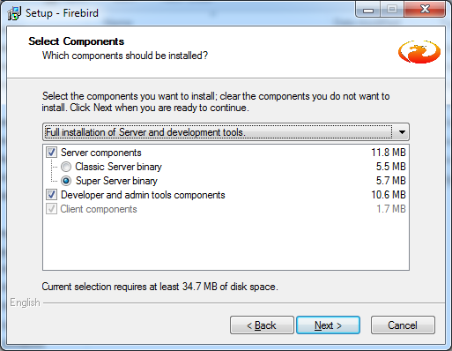
Рисунок 97 – Выбор компонентов для установки
- В окне выбора папки в меню «Пуск» настроить удобное расположение и нажать «Далее».
- В окне дополнительных настроек убедится, что выбраны настройки указанные на рисунке ниже, и нажать «Далее» (Рисунок 98).
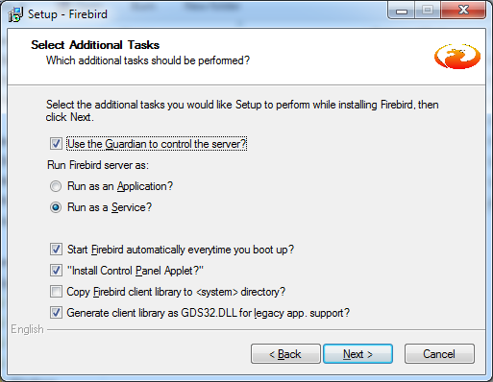
Рисунок 98 – Дополнительные настройки
Нажать кнопку «Установить». Дождаться завершения установки. При необходимости перезагрузить компьютер.

- Создание базы данных offline модуля:
- Запустить командную консоль. В меню «Пуск» ввести cmd и нажать ввод.
- Выполнить команды
- Переместиться в директорию firebird: cd "<Путь установки firebird пункт 5)>\bin"
- Установить пользователя и пароль:
set ISC_USER=sysdba
set ISC_PASSWORD=masterkey
- Запустить isql: isql.exe
- Создать БД для приложения:
CREATE DATABASE '<Путь к файлу БД>' page_size 8192;
<Путь к файлу БД> это полный путь в файловой системе, например "C:\firebird\offline.fdb"
Результаты ввода пунктов 1-6 в командной строке представлены на Рисунок 99.
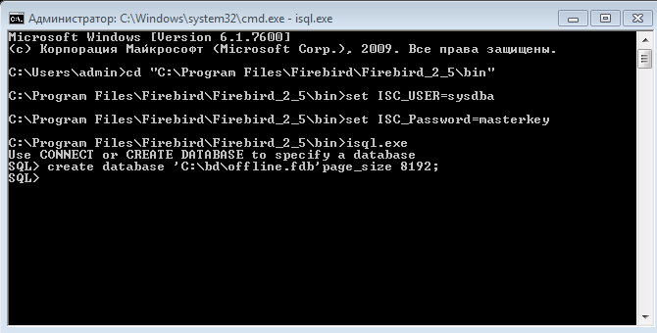
Рисунок 99 – Создание БД
- Создать alias для БД:
В файле "<Путь установки firebird пункт на Рисунок 96>\aliases.conf" добавить строку:
"offlineDb = <Путь к файлу БД>"
- Создание структуры БД:
- Запустить приложение OfflineApplication.DbCreatorApp.exe. Откроется следующие окно (Рисунок 100):
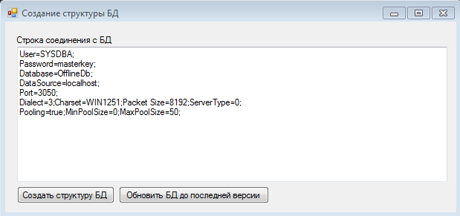
Рисунок 100 – Окно «Создание структуры БД»
- Проверить правильность строки подключения:
User=<Имя пользователя>
Password=<Пароль>
Database=<alias БД из пункта 7)>
DataSource=<путь к серверу где установлена БД>
Port=<Порт, по которому доступна БД>
- Нажать кнопку "Создать структуру БД" и дождаться сообщения об успешном завершении работы.

Смена режима работы с БД
В разделе «Общие настройки» пользователь может изменить режим работы OFF-line модуля с базой данных.
Существующие режимы работы:
- Локальная БД.
- Сетевая БД.
Для изменения режима работы необходимо выполнить следующие действия:
- В главном меню выбрать пункт «Сервис ► Настройки» (рисунок 86).
- В левой части открывшегося окна выбрать «Соединение с БД», установив на запись курсор (Рисунок 101).
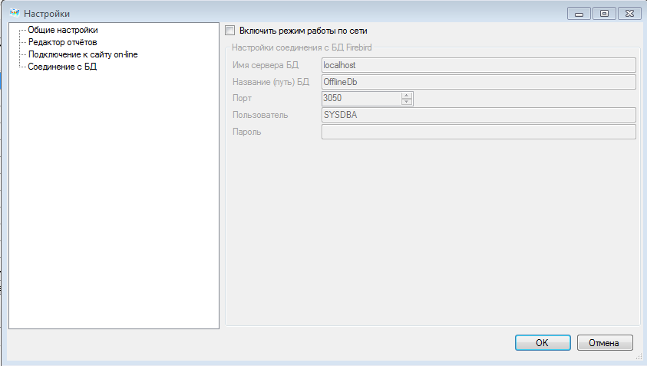
Рисунок 101 – Настройки «Соединение с БД»
- В правой части открывшегося окна изменить режим работы с БД. Если не установлен параметр «Включить режим работы по сети», осуществляется работа с локальной БД. Если установлен параметр «Включить режим работы по сети», будет осуществляться работа с сетевой БД. Для работы с сетевой БД необходимо указать настройки соединения с БД (Рисунок 102).
Для параметра «Имя сервера БД» необходимо указать ip-адрес компьютера, на котором установлена сетевая БД.
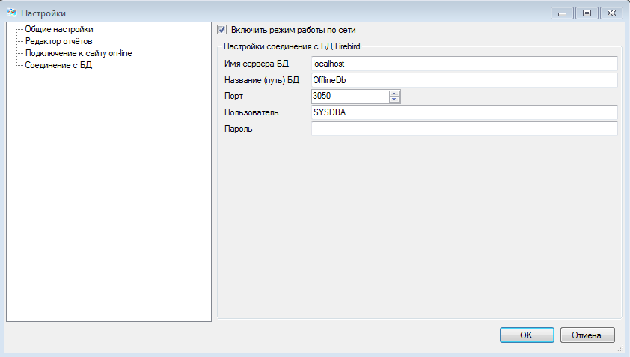
Рисунок 102 – Настройка OFF-line модуля для работы с сетевой БД

Удаление программного обеспечения

Удаление программной части
Удаление программной части OFF-line модуля производится с помощью Панели управления операционной системы MS Windows (Рисунок 103).
После удаления программной части заполненные ранее статистические данные сохраняются в системе.
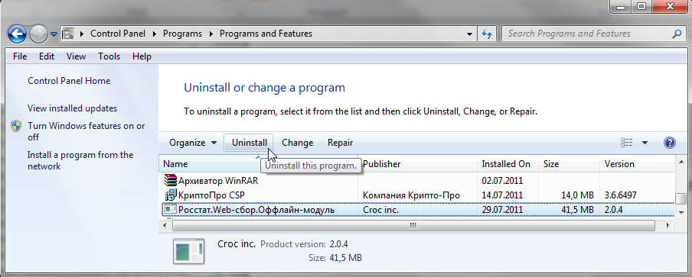
Рисунок 103 - Удаление ПО

Удаление статистических данных
Статистические данные сохраняются в профиле локального пользователя операционной системы MS Windows (Рисунок 104). Их удаление можно произвести вручную из каталога:
C:\Documents and Settings\<<<Учетная запись пользователя>>>\Application Data\ESSO
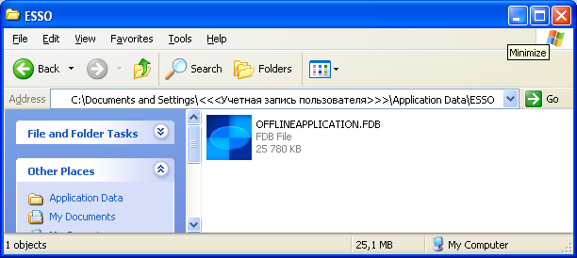
Рисунок 104 - Каталог статистических данных
В MS Windows 7 данные хранятся в каталоге:
C:\Users\<<<Учетная запись пользователя>>>\AppData\Roaming\ESSO

Аварийные ситуации
При работе с OFF-line модулем подготовки отчетов могут возникнуть следующие неисправности, приводящие к аварийным ситуациям:
- Если сертификат, установленный в Системном хранилище, не содержит ссылку на секретный ключ, то появится сообщение об ошибке (Рисунок 105).
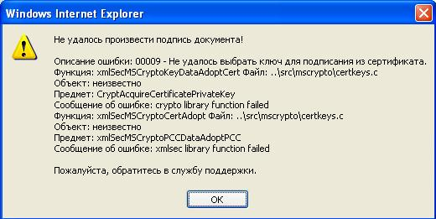
Рисунок 105 - Сертификат, установленный в Системном хранилище, не содержит ссылку на секретный ключ
- Если сертификат, которым осуществляется подпись, содержит алгоритм ключа, не соответствующего ГОСТ, то появится следующее сообщение об ошибке:
- «00027 — Алгоритм подписи указанного сертификата не поддерживается ГОСТ»; алгоритм ключа подписи можно проверить в поле «Алгоритм подписи» сертификата.
- Если срок действия сертификата, которым осуществляется подпись, закончился, то появится следующее сообщение об ошибке:
- «01009 — Время действия сертификата истекло»; период действия сертификата можно проверить в полях «Действителен с» и «Действителен по» сертификата.
- Если поле «Использование ключа» сертификата, расположенное на вкладке «Состав» (рисунок 106), не содержит одно из назначений использования: «Цифровая подпись» или «Неотрекаемость», то появится одно из следующих сообщений об ошибке:
- «04007 — Ключ для подписания используется не по назначению (Цифровая подпись, Неотрекаемость)
Не установлены значения в поле "Использование ключа" сертификата»;
- «04009 — Ключ для подписания используется не по назначению (Цифровая подпись, Неотрекаемость)
Проверьте поле "Использование ключа" в сертификате».
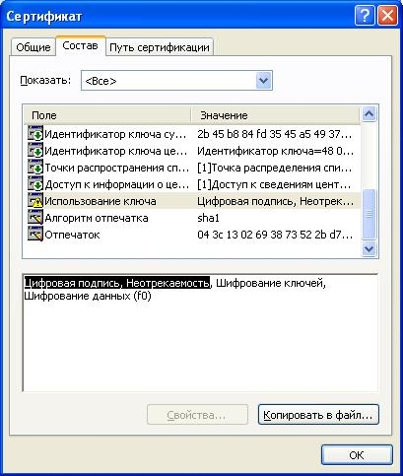
Рисунок 106 - Сертификат «Содержание» поля «Использование ключа» сертификата
При повторяющихся аварийных ситуациях необходимо проконсультироваться с администратором ТОГС.
Перечень терминов
Термин | Определение
Ключевой носитель | Носитель информации, на который записан секретный ключ
Локальное хранилище компьютера | Хранилище сертификатов открытых ключей для компьютера. Доступ на запись к нему имеет пользователь с правами Администратора, а на чтение все пользователи компьютера
Локальное хранилище пользователя | Хранилище сертификатов открытых ключей отдельно для каждого зарегистрированного в системе пользователя. Доступ на чтение и запись к нему имеет только данный пользователь

Перечень условных обозначений, сокращений
Обозначение | Описание
АРМ | Автоматизированное рабочее место
ЕССО | Единая система сбора, обработки, хранения и предоставления статистических данных
ОС | Операционная система
ПО | Программное обеспечение
СКЗИ | Средство криптографической защиты информации
СОС | Режим Специализированного Оператора Связи
ТОГС | Территориальный орган государственной статистики
УЦ | Удостоверяющий центр
ЭВФ | Электронные версии форм
ЭП | Электронная подпись

Лист регистрации изменений
Изм. | Номера листов (страниц) |  |  |  | Всего листов (стра-ниц) в докум. | № документа | Входящий  № сопро-водительного докум. и  дата | Подп. | Дата
Изм. | изме-ненных | заме-ненных | новых | аннулиро-ванных

